ZAKON
O USTANOVITVI POKRAJIN /ZUPok/

1 Uvod

Za decentralizacijo kot splošni pojem je značilno prenašanje nalog z države na druge organizacije, ki niso sestavni del državne uprave, ampak so sorazmerno samostojne. V pravni teoriji se govori o decentralizaciji s pomočjo samouprave. Samouprava temelji na ideji, da naj bi prišel vsak posameznik in vsaka družbena skupina do besede in vpliva v stvareh, ki se nanašajo na njihove interese in koristi, da torej o zadevah odločajo tisti, ki se jih zadeve tičejo.Samouprava tako v širšem smislu pomeni, da neki krog interesentov sam upravlja s svojimi nalogami. Samouprava je v tem, da se nek krog poslov opravlja po ljudeh tiste organizacije, ki je na teh poslih neposredno zainteresirana, ne pa od centralne vlade ali od njej podrejene uprave. Ideja in pravna podlaga decentralizacije je utemeljena na enotnosti celotne sfere oblasti, ki jo predstavljajo centralni državni organi. Država pa lahko del te oblasti oziroma del javnih nalog, in sicer naloge lokalnega (regionalnega) pomena, izroča lokalnim skupnostim, ki naj te naloge opravljajo načeloma samostojno, s svojimi organi, s svojimi sredstvi, vendar pod nadzorstvom centralnih državnih oblasti. Te naloge so lastne oziroma samoupravne naloge lokalnih skupnosti. Na lokalne skupnosti pa se prenašajo naloge izvajanja lokalnih javnih služb, ki jih morajo lokalne skupnosti izvajati samostojno in s svojimi sredstvi. Drugi krog nalog pa je tisti, ki jih država naloži lokalnim skupnostim, da jih opravljajo zanjo; to so prenesene naloge, ki jih izvajajo organi lokalnih skupnosti. Pri opravljanju teh nalog nastopajo organi lokalnih skupnosti kot nekakšna podaljšana roka državnih organov, vendar pa delujejo pri tem bolj samostojno kot državni organi.

Temeljna značilnost samoupravne decentralizacije je, da prebivalstvo ožjedružbene (lokalne) skupnosti (samo)upravlja s to družbeno skupnostjo povoljenih organih (posredno) in z instituti neposredne demokracije (na primerprek zbora občanov, referenduma, ljudske iniciative), temelja samoupravelokalnih skupnosti pa sta samostojnost in neodvisnost. Najbolj splošna opredelitevpojma samouprave je, da gre za pravico samostojno odločati o lastnihzadevah, torej tudi o zadovoljevanju potreb prebivalcev ožje skupnosti po dobrinahin storitvah, na podlagi lastne moči. Vendar pa o taki samostojnosti inneodvisnosti samouprave lokalnih skupnosti kot absolutni kategoriji ni mogočegovoriti saj mejo lokalne oblasti določa država s svojim pravnim redom.Slednja tako ne dopušča, da bi se na ozemlju, ki ga državna oblast obvladuje,pojavila oblast, ki bi bila po sili in učinku enaka ali podobna državni oblasti.Zato bo državna oblast ne glede na stopnjo decentralizacije in demokracijevenomer obdržala nadzor nad delom oblasti ožjih družbenih skupnosti.

Samoupravi je blizu tudi pojem avtonomije, ki pa se od nje razlikuje glede nato, da se na primer v kontinentalni evropski pravni tradiciji samouprava pravilomaomejuje samo na izvršilno oblast in ne na sprejemanje splošnih pravnihaktov – zakonov.Pogoj relativne samostojnosti in neodvisnosti samoupravnih ožjih družbenih(lokalnih) skupnosti je ustrezna stopnja teritorialne, upravne, politične in fiskalne decentralizacije.

1.1 Teritorialna decentralizacija

Pojem teritorialne decentralizacije je najtesneje povezan s pojmom lokalneskupnosti in lokalne samouprave, saj se je skozi zgodovino decentralizacijanasploh začela razvijati kot teritorialna decentralizacija.

Teritorij je ob obstoju oblasti in prebivalstvu, temeljni element za obstoj državein kot tak tudi bistveni element za opredelitev pojma lokalne skupnosti.Teritorij kot pojem le nakazuje fizične komponente človekovega prebivališčain je pomemben le v zvezi z naselitvijo ljudi na njem. Skozi zgodovino so biledržave in tudi lokalne skupnosti praviloma že večkrat preoblikovane v procesuteritorialnih reorganizacij, v katerega pa se zmeraj poskuša vnašati določenamerila racionalnosti. Lokalne skupnosti, to je občine in širše samoupravnelokalne skupnosti, se tako kot država sama ne oblikujejo na podlagi meril racionalnosti,po katerih bi se vnaprej presodilo, ali so sposobne za opravljanjenalog, ki jih morajo opravljati. Večinoma so današnje teritorialno decentralizirane lokalne skupnostirezultat zgodovinskega razvoja, tradicij, političnih kompromisov, geografskihin drugih dejavnikov, ki niso povezani z merili racionalnosti glede na nalogein potrebe, ki jih morajo opravljati oziroma zadovoljevati (Grafenauer, 2000).

1.2 Upravna decentralizacija

Pojem upravne decentralizacije oziroma decentralizacije upravnih sistemovzajema prenašanje upravnih funkcij iz centra sistema na njegove posameznedele. Pri tem gre predvsem za prenašanje treh temeljnih funkcij: izvrševanja,odločanja in kontrole. Omenjene funkcije je možno prenašati v različnem obseguin od tega obsega je odvisna tudi stopnja decentralizacije upravnih sistemov.V primeru nizke stopnje decentralizacije se lahko prenese le funkcijeizvrševanja, v primeru visoke stopnje decentralizacije pa se prenesejo na nižjeravni funkcije izvrševanja in odločanja, poleg tega pa tudi del funkcije kontrole.Ni pa mogoče prenesti vseh treh funkcij v celoti, kajti njihov prenos v celotine bi pomenil več decentralizacije sistema, ampak razpad in nastanek novihdecentraliziranih sistemov.

Upravna decentralizacija ni samo tehnični proces, ampak ima večkrat tudiizrazit interesni naboj. Od uresničevanja interesov sta odvisna tudi vrsta inobseg decentralizacije. Tako lahko pri decentralizaciji upravnih sistemov razlikujemoupravno-tehnični in interesni vidik. Cilj prvega je doseči čim večjo racionalnostin učinkovitost upravljanja, cilj drugega vidika pa je povečati možnostuveljavljanja interesov njegovih nosilcev. Pri izvedbi decentralizacije pa seomenjena vidika medsebojno prepletata. Omenjena izhodišča decentralizacijeupravnih sistemov so temelj razmerja med lokalno samoupravo in upravnodecentralizacijo. Temeljni cilj upravne decentralizacije je zagotoviti učinkovitin racionalen upravni proces, pri lokalni samoupravi pa so interesi neposrednitemelj decentralizacije upravnega sistema. Omenjeni interesi so bistveni elementpojma lokalne samouprave, ki se oblikuje kot teritorialno upravni sistemna ožjem območju prav iz razlogov zadovoljevanja interesov, ki izhajajo iz skupnihpotreb. Z vidika prenosa funkcij v okviru upravne decentralizacije gre prilokalni samoupravi najprej za prenos funkcije odločanja (o interesih), čemurlogično sledi tudi prenos funkcije izvrševanja teh odločitev. Praviloma se zomenjenima funkcijama prenese tudi del kontrole, ki se neposredno nanaša naizvajanje prvih dveh funkcij, del kontrole, ki naj zagotovi usklajeno delovanje vseh enot lokalne samouprave, pa se zadrži v centru.

1.3 Politična decentralizacija

Z vidika prenosa funkcij v okviru upravne decentralizacije pri lokalni samoupravise najprej prenašajo funkcije odločanja (o interesih), čemur pa logičnosledi tudi prenos funkcije izvrševanja teh odločitev. Za lokalno samoupravo jebistveno, da prebivalci lokalne skupnosti sami upravljajo z lastnimi zadevami.Upravljanje pa pomeni sprejemanje odločitev, ki jih lahko prebivalci lokalneskupnosti sprejemajo neposredno ali prek organov lokalne samouprave. Zatoje ključno vprašanje lokalne demokracije v tem, kakšno možnost imajo prebivalcilokalne skupnosti, da sodelujejo pri odločitvah v lokalni skupnosti.

Bistveni temelj decentralizacije oblasti je vsekakor prenos pristojnosti odločanjao lokalnih zadevah na nižje ravni. Tako se centralna oblast dejansko decentralizira.Seveda se postavlja vprašanje, katere sploh so lokalne zadeve in kateramerila odločanja se pri prenosu odločanja o lokalnih zadevah uporabljajo. Zvidika demokratične vladavine bi bilo smiselno, da bi prebivalci lokalne skupnostiupravljali sami neposredno, kar pomeni, da bi vse odločitve v celoti sprejemalisami. Vendar pa je to v sodobni demokraciji nemogoče, ker so potrebe,ki se v njej zadovoljujejo, preveč raznovrstne in zapletene, da bi o njih odločalivsi občani, in ker sodobno življenje zahteva nenehno odločanje. Zato je sprejemanjevseh ali večine odločitev, ki zadevajo lokalno samoupravo, poverjenorazličnim organom lokalne samouprave, med katerimi ima osrednje mesto inpomen za lokalno demokracijo predstavniški organ (občinski svet, pokrajinski svet).Lokalno samoupravo tako razume tudi Evropska listina lokalne samouprave,po kateri lokalno samoupravo uresničujejo praviloma sveti in skupščine, kijih sestavljajo člani, izvoljeni s svobodnim in tajnim glasovanjem na podlagineposredne, enake in splošne volilne pravice. Ti organi pa imajo lahko izvršilneorgane, Evropska listina lokalne samouprave pa posebej poudarja, da tone vpliva na reševanje zadev tudi na zborih krajanov, referendumih ali kakšnidrugi obliki neposredne udeležbe državljanov, kjer to dopušča zakon. To pomeni, da šteje Evropska listina odločanje po predstavniških telesih za nujen pogoj lokalne samouprave, neposredno demokratično odločanje pa ni obvezen del lokalne samouprave, temveč je odvisno od tradicije posamezne države in se v resnici zelo razlikuje po evropskih državah.

1.4 Fiskalna decentralizacija

Zmožnost izvajanja decentraliziranih nalog je precej bolj odvisna od dejanskihkot pa normativnih danosti posamezne lokalne skupnosti. Res je, da se lokalneskupnosti osnujejo na normativni podlagi, pa vendar ustanavljanje ožjihlokalnih skupnosti večinoma ne sledi načelom racionalnosti. Zato moramo obvprašanju zmožnosti izvajanja javnih storitev na lokalni ravni odpretitudi razpravo o finančnih sredstvih, ki se namenjajo lokalnim skupnostim zaizvajanje navedenih nalog. Če izhajamo iz tega, je tako nujna razprava o takoimenovani fiskalni decentralizaciji, ki je v svetu poznana tudi pod pojmom fiskalni federalizem.

Teorija pravi, da je osnovni namen oblikovanja decentraliziranih enot doseganjevečjih narodnogospodarskih koristi, kot bi bile dosežene, če decentralizacijene bi bilo. Osnovno raven države se zato razdeli na več nižjih ravni, kinamesto nje opravljajo, po navadi z ustavo in zakoni, določene naloge v javneminteresu. V grobem bi lahko rekli, da je naloga države skrb za makroekonomskostabilizacijo, nacionalno varnost in prerazdeljevanje dohodka, nižje ravnidržave (decentralizirane enote) pa prevzemajo tiste naloge, ki jih država zaradisvoje narave ne zmore dovolj učinkovito opravljati. Pri tem mislimo predvsemna dobavo tistih javnih dobrin, katerih poraba je tudi sicer omejena na mejedecentralizirane enote.

Glavni dejavnik doseganja višjih stopenj narodnogospodarskih koristi z decentralizacijoje v tem, da se s pomočjo oblikovanja decentraliziranih enot boljpribližamo dejanskim potrebam okolja, saj je centralizirana raven upravljanjazaradi informacijske asimetrije v podrejenem položaju glede na posameznedecentralizirane ravni (če ob tem zanemarimo še dodatne dejavnike, kot sona primer politični ali ustavni). Empirične analize so pokazale, da se potrebapo decentraliziranih enotah veča z demografsko, geografsko, kulturno in ekonomskoraznolikostjo okolja, povpraševanje po lokalnih dobrinah in storitvahpa je cenovno močno neelastično. Temelje fiskalne decentraliziranosti je naprimer že leta 1956 postavil Tiebout s svojim znanim modelom, ki je danesznan kot Tieboutov model. Tiebout tako pravi, da bodo v primeru velikemobilnosti gospodinjstev ta »volila z nogami«, kar pomeni, da bodo družineoziroma posamezniki za svoje bivanje izbrali tisto okolje, ki se bo glede nadavke in ponudbo javnih dobrin (proizvodov in storitev, ki se zagotavljajo zizvajanjem dejavnosti javnih služb) najbolje prilegalo njihovim osebnim »okusom«. Kljub temu pa ne moremo trditi, da ob popolni odsotnosti mobilnostidecentralizacija ne prinaša neto povečanja skupnih koristi. Tako na primer tako imenovani Samuelsonov pogoj izenačevanja vsote mejnih stopenj substitucij in mejnih stroškov pravi, da te variirajo od ene do druge jurisdikcije (na primer stopnja čistoče vode ali zraka v mestu je zagotovo drugačna od tiste na podeželju).

Decentralizirane fiskalne enote seveda nujno potrebujejo svoje lastne, specifičnefiskalne instrumente. Tu se pojavlja vprašanje »pravilne vertikalne javnofinančne(davčne) strukture«. Napačna vertikalna javnofinančna (davčna)struktura ima namreč resne posledice za optimalno porazdelitev proizvodnihvirov in povzroča motnje v delovanju ekonomskega sistema.

Vrnimo se še na teoretična izhodišča, ki se nanašajo na meje in velikost decentraliziranihfiskalnih enot oziroma območij, med katerimi je treba poiskatiravnotežje med internalizacijo prelivajočih se koristi (oziroma stroškov) inupoštevanjem lokalnih specifičnosti (demografskih, geografskih, kulturnih inekonomskih). Tako je smiselno oblikovati nekaj ravni enot, na primer:
- zaokrožena območja, ki obsegajo mestna središča, v katerih poteka večina ekonomske dinamike, in predmestja, v katerih živijo ustvarjalci te ekonomske dinamike;
- zaokrožena območja, ki obsegajo geografsko zaključene celote, kot so na primer naravni rezervati, visokogorske kmetije, gozdovi in drugi naravni viri;
- raven manjših lokalnih skupnosti, ki svojim prebivalcem omogočajo oblikovati njim lastne skupine potreb, ki jih nato skozi obstoj lokalne skupnosti tudi zadovoljujejo.

Poleg pozitivnih strani decentralizacije obstajajo tudi negativne strani drobljenjavečjega območja na manjše decentralizirane enote. Med temi tako imenovanimipastmi decentralizacije lahko navedemo:
- decentralizacija in prevelika regulacija,
- decentralizacija in drobljenje internega trga,
- decentralizacija in korupcija,
- decentralizacija in ustrezna struktura virov ter nalog nižjih ravni oblasti,
- decentralizacija in makroekonomska koordinacija ter
- decentralizacija in (ne)transparentnost.

Da bi dosegli osnovni namen fiskalne decentralizacije, mora biti izpolnjenihnekaj pogojev. Eden glavnih je nedvomno ta, da je decentralizirana enota avtonomnana področju financiranja. To pomeni, da ima na voljo dovolj raznolikopaleto finančnih virov, s katerimi lahko pokriva stroške, ki nastajajo ob dobavidogovorjenih javnih dobrin svojim prebivalcem. Osnovni finančni viri so tako:
- lastni davki, ki jih predpisuje decentralizirana enota sama oziroma so bili predpisani z zakonom in jih uporabljajo vse decentralizirane enote;
- davčni viri, ki si jih decentralizirana enota deli z državo (tako imenovani odstopljeni davki);
- nedavčni prihodki različnih oblik (takse, pristojbine, subvencije, drugi lastni prihodki); in
- zadolževanje.

Pri oblikovanju ustrezne vertikalne javno finančne strukture je zato zelo pomembno,da se upoštevajo značilnosti lokalne skupnosti, ki so konec koncevtudi davčna baza in pogojujejo višino zbranih sredstev. Ob tem je pomembno,da ima lokalna skupnost v enem delu tudi možnost predpisovanja tako imenovanihlastnih davkov, ki jih oblikuje prav na podlagi informacij, ki jih imao svojih prebivalcih, njihovem premoženju, moralnih vrednotah, ekonomskimoči, navadah in predvsem potrebah. S tem se interna finančna konstrukcijadecentralizirane enote lažje zapre, uresniči se načelo njene avtonomnosti indoseže učinek povečane narodnogospodarske koristi. Odgovornost za stabilnost je primarno dodeljenacentralni oblasti, deloma tudi zaradi problemov, ki bi nastali v primeru neodvisnostilokalnih oblasti nad lokalnimi finančnimi viri. Čeprav se mednarodnomakroekonomsko okolje spreminja v smeri fiskalne decentralizacije inčeprav imajo decentralizirane lokalne skupnosti v industrijsko razvitih državahpomembno vlogo pri stabilizaciji, je očitno, da je stabilizacijska funkcija vdržavah v razvoju funkcija centralne oblasti. Ob tem je pomembno omeniti,da je vloga lokalnih skupnosti pri stabilizacijski funkciji v državah v razvojuminimalna. Še več, lokalne skupnosti so pogosto visoko finančno odvisne odcentralne oblasti celo v razmeroma decentraliziranih sistemih. Poleg tega pa sov državah v razvoju posebej problematični finančni (davčni) viri lokalnih skupnosti,ki večinoma ne temeljijo na stabilnih davčnih osnovah, kot je na primerpremoženje, temveč na virih, ki so odvisni od ekonomskih aktivnosti v lokalniskupnosti, kot so na primer kmetijstva in gospodarstva. Po omenjeni teoriji ofiskalni decentralizaciji je odgovornost za distribucijo, enako kot odgovornostza stabilnost, primarno dodeljena centralni oblasti. To primarno odgovornostcentralne oblasti pa lahko opravičimo z naslednjim:
- samo centralna oblast je v položaju, da lahko prerazporeja finančna sredstva od bogatejših na revnejše lokalne skupnosti;
- različni programi redistribucije finančnih sredstev med lokalnimi skupnostmi lahko ustvarjajo več problemov ob pogoju, da so produktivni faktorji visoko mobilni. To pomeni, da se lahko rezidenti in gospodarski subjekti selijo iz revnejših lokalnih skupnosti v bogatejše; lokalne skupnosti stremijo k zbiranju javnih prihodkov po virih, ki so progresivni in enostavni.

Vloga decentraliziranih lokalnih skupnosti pri funkciji delitve javnofinančnihsredstev (alokacijska funkcija) je precejšnja predvsem, ker ni mogoče poenotitijavnih storitev v vseh lokalnih skupnostih v posamezni državi. Splošno blaginjov lokalni skupnosti je mogoče doseči le z ustrezno decentralizacijo, sajlahko rezidenti posamezne lokalne skupnosti sami izbirajo med javnimi dobrinamiter finančnimi viri za kritje javnih izdatkov. V primeru enotne ponudbejavnih dobrin se odločitve o kakovosti in učinkovitosti ponudbe sprejemajona centralni ravni. Tak sistem pa ni približan prebivalstvu, ki živi na območjuposamezne lokalne skupnosti. Prav zato je decentralizacija nujna, ne le zaradirazlik v ponudbi, ampak tudi, ker se odločitve o potrošnji javnih sredstev vežejona dejanski vir stroškov. Če obstaja v posamezni državi več decentraliziranihlokalnih skupnosti, je večja tudi verjetnost inovacij in izboljšav v ponudbi lokalnih javnih dobrin in storitev (Brezovnik & Oplotnik, 2003).

2 Ocena stanja in razlogi za sprejetje zakona

Zakon o lokalni samoupravi (Uradni list RS, št. 72/93), ki je bil sprejet konec leta 1993, je na podlagi 143. člena ustave uredil povezovanje občin v pokrajine zaradi urejanja in opravljanja lokalnih zadev širšega pomena, postopek ustanovitve pokrajine, pravni status pokrajine, izstop občine iz pokrajine, prenos nalog v izvirno pristojnost pokrajin ter načela prenosa nalog iz državne pristojnosti v opravljanje pokrajinam, organe pokrajine, predstavništvo občin v pokrajinskem svetu in druga vprašanja uvedbe pokrajin.

Določbe Zakona o lokalni samoupravi /ZLS/, ki so se nanašale na pokrajine, niso bile nikoli izvedene. Ureditev pokrajin v ustavi in zakonu je bila od vsega začetka sporna. Predvsem zaradi tega, ker naj bi se v pokrajine povezovale občine, torej bi bile ustanoviteljice pokrajin občine. S tem bi bile pokrajine institucionalna oblika medobčinskega sodelovanja.

S strategijo Republike Slovenije za vključevanje v Evropsko unijo je bila kot usmeritev in ukrep politike izrecno predvidena vzpostavitev pokrajin kot vmesne ravni teritorialne upravne organiziranosti, ki bi lahko delovala kot partner evropskih strukturnih skladov ter v čezmejnem regionalnem sodelovanju. Regionalizacija je nujna podlaga za hitrejši in bolj uravnoteženrazvoj Slovenije. Ob izvajanju zakonov, s področja spodbujanja skladnega regionalnega razvoja kot temeljne sestavine razvojne politike v Republiki Sloveniji in Evropski Uniji, se je pokazalo, da rešitve, ki dajejo sicer teritorialni okvir in opredeljujejo regionalni razvoj kot skupno odgovornost države in občin, ne omogočajo uveljavljanja regionalnih interesov, kar ima lahko za posledico neučinkovito ter razvojno in ekonomsko neustrezno izvajanje razvojnih funkcij. Ob odsotnosti pokrajin se je Vlada RS s Strategijo razvoja lokalne samouprave v Republiki Sloveniji do leta 2020 zavezala k postopni vzpostavitvi regionalnih struktur s povezovanjem občin v razvojne regije, ki je v obstoječem sistemu javne uprave edina delujoča regionalna povezava občin na podlagi določb Zakona o spodbujanju skladnega regionalnega razvoja /ZSRR-2/ (Uradni list RS, št. 20/11, 57/12 in 46/16). Ta proces povezovanja občin in opravljanja razvojnih nalog na regionalni ravni pa je temelj za vzpostavitev pokrajinske ureditve Slovenije, ki je sicer majhna, vendar geografsko izrazito raznolika država.
V skladu z navedenim pa moramo opomniti, da je Zakon o spodbujanju skladnega regionalnega razvoja /ZSRR-2/ v 3. členu določil izhodišča za oblikovanje indeksa razvojne ogroženosti, ki je opredeljen kot »relativni kazalec razvitosti razvojne regije, izračunan na podlagi utežitve kazalcev razvitosti, uravnoteženosti in razvojnih možnosti«. Z navedenim kazalnikom Indeksa razvojne ogroženostise ugotavlja stopnja razvojne ogroženosti po statističnih regijah. Izsledki raziskave (Pečar, 2018) kažejo, da polovica regij presega povprečne vrednosti indeksa razvojne ogroženosti, zato so bile opredeljene kot razvojno ogrožene. Te regije so: pomurska, zasavska, primorsko-notranjska, podravska, koroška in posavska. Vse regije z izjemo primorsko-notranjske so v kohezijski regiji vzhodna Slovenija, ki zaradi višine BDP/prebivalca, ki ne dosega 75% povprečja EU, sodi tudi med manj razvite regije v EU. Med razvojno neogroženimi pa so torej vse štiri regije kohezijske regije zahodna Slovenija (osrednjeslovenska, gorenjska, obalno-kraška in goriška), poleg teh pa še jugovzhodna Slovenija in savinjska regija iz vzhodne kohezijske regije. Ob navedenem moramo opomniti, da je bila v letu 2018 pomurska regija 3,8 krat bolj razvojno ogrožena od osrednjeslovenske regije. Medregionalne razlike, merjene s koeficientom variacaije, pa so znašale okoli 27.8%. Glede na leto 2014 se je tudi razmerje med skrajnima regijama nekoliko povečala (s 3,3 na 3,8 krat), prav tako pa tudi medregionalne razlike (s 27% na 27,8%). Vse naveden kaže na dejstvo, da v Slovenij, kljub ustrezni normativni ureditvi, nismo uspeli zagotoviti skladnega regionalnega razvoja.

Slika: Indeks razvojne ogroženosti, 2018
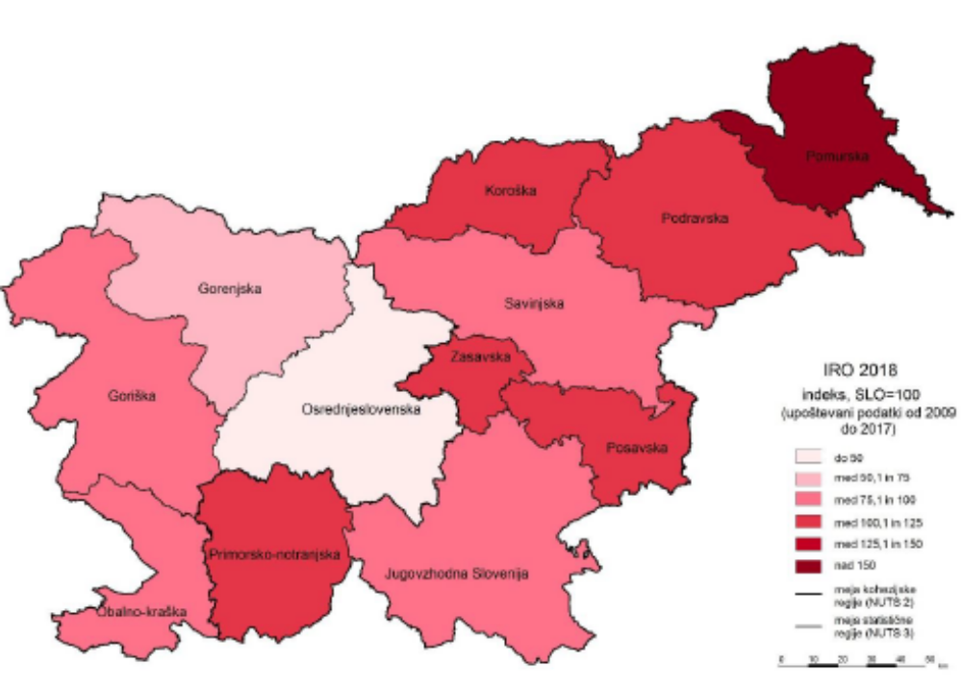
Vir: GURS, SI-STAT podatkovni portal, SURS, MOP, ZRSVN, URSZR, MGRT, DRI upravljanje investicij d.o.o., iračuni Pečar, 2018. Kartografija (Pečar, 201(,

Od uvedbe lokalne samouprave v letu 1994 se je pokazalo, da je Slovenijo treba regionalizirati z ustanovitvijo pokrajin. Od leta 1999 so poslanke in poslanci sicer predlagali ustanovitev posameznih pokrajin (predlog Zakona o Koroški pokrajini z dne 3.2.1999 (Herman Tomažič, Peter Petrovič, Darinka Mravljak); predlog Zakona o pokrajini Posavje z dne 14.7.2000 (Jože Avšič, Branko Janc); predlog Zakona o pokrajini Bela Krajina z dne 24.8.2000 (Andrej Fabjan); predlog Zakona o Severnoprimorski pokrajini z dne 18.10.2000 (Borut Pahor); predlog Zakona o Pokrajini Spodnje Podravje z dne 18.10.2000 (Franc Pukšič); predlog Zakona o ustanovitvi Zgornje Savinjske in Šaleške pokrajine z dne 9.2.2005 (Bojan Kontič)), vendar jih Državni zbor RS ni sprejel, češ da je potrebno vse pokrajine ustanoviti hkrati. Tega pa ni bilo mogoče storiti brez spremembe ustave, ki bi na območju cele države hkrati omogočila ustanovitev pokrajin kot samostojnih upravno političnih teritorialnih skupnosti in razvojnih entitet s položajem pravne osebe javnega prava, z lastnim premoženjem in finančnimi viri, z izvirnimi pristojnostmi in neposredno izvoljenimi predstavniškimi organi.S spremembami je bilo treba omogočiti izvedbo decentralizacije oziroma prenosa upravljanja javnih zadev z državne na lokalno, pokrajinsko raven v skladu z načelisubsidiarnosti.

S sprejetjem Ustavnega zakona o spremembah Ustave Republike Slovenije (Uradni list RS, št. 68/06) so bili spremenjeni 121., 140. in 143. člen ustave, ki so podlaga za oblikovanje zakonov, s katerimi bodo urejeni oblikovanje območij pokrajin, njihov pravni status, organizacija, naloge in financiranje.

Z ustavnim zakonom se v državno ureditev Republike Slovenije umeščajo pokrajine kot samostojni upravno politični teritorialni podsistem lokalne samouprave. Novi določbi 121. in140. člena ustave sta odprli proces decentralizacije javne uprave s prenosom izvajanja državnih nalog na lokalne skupnosti in s tem uveljavljanje evropskega načela subsidiarnosti. Na podlagi 143. člena ustave so pokrajine dobile pravni status samoupravnih lokalnih skupnosti s pravico do pokrajinske samouprave in neposredno izvoljenimi predstavniškimiorgani.

Pri oblikovanju območij pokrajin, ki so v skladu z ustavo samoupravne lokalne skupnosti, gre s stališča načel lokalne samouprave o teritorialni samoupravnosti za območje, poseljeno s prebivalci, ki imajo skupne interese in potrebe, ki so jih sposobni in jih želijo skupaj uresničevati. Torej so pokrajinskaskupnost.

Pokrajine bodo ustanovljene hkrati na območju cele države, imele bodo isti pravni status in iste naloge v vsej državi. Pokrajine bodo opravljale lokalne zadeve širšega pomena in zadeve regionalnega pomena, ki bodo določene z zakonom. Poleg tega ustava omogoča prenašanje izvajanja državnih nalog na pokrajine. Določba ustave določa način sprejemanja zakona o ustanovitvi pokrajin z dvotretjinsko večino navzočih poslancev in ob sodelovanju občin.

Sposobnost pokrajinske skupnosti, da samostojno in demokratično v sistemu pokrajinske samouprave uresničuje skupne interese in zagotavlja skupne potrebe svojih članov, se izkazuje v ustreznem obsegu lastnih človeških, materialnih in finančnih virov. Pokrajina je torej v skladu z ustavnim konceptom geografsko zaokrožena teritorialna enota, ki ima možnosti, da zaradi svojih gospodarskih, človeških, prostorskih in drugih zmogljivosti, zagotavlja uresničevanje potreb pokrajinske skupnosti v skladu z njenimi interesi. S tem je opredeljeno osnovno izhodišče, po katerem je pokrajina območje z lastnimi zaključenimi funkcijskimi in infrastrukturnimi sistemi. Optimalna regionalizacija bo zagotavljala možnosti za skladnejši regionalni razvoj, porast razvojnih potencialov in stabilnosti razvojnih procesov in nikakor ne poslabšanje sedanjih razmer in nove prostorske ter razvojne neuravnoteženosti. Pomenila bo racionalno organiziranost sistema javne uprave na regionalni ravni, splošno optimalno dostopnost do pokrajinskih (javnih) služb in vsebinsko usklajeno umestitev pokrajin v hierarhijo teritorialnihčlenitev. Skladno s Strategijo razvoja lokalne samouprave v Republiki Sloveniji do leta 2020 se bo z ustanovitvijo pokrajin krepil partnerski odnos med organi države in lokalne samouprave, kar je pogoj za pospešen razvoj obeh sistemov. Po reformi lokalne samouprave je Slovenija v letu 1994 dotedanji enotirni upravni sistem nadomestila z dvotirnim, s čimer je bila postavljena jasna meja med lokalno samoupravo in državno upravo, vendar pa sistema, nista ustrezno povezana, da bi zagotavljala učinkovito delovanje državne uprave na lokalni ravni ter predvsem učinkovito izvajanje javnih storitev. Z ustanovitvijo pokrajin se tako ponuja možnost (postopne) odprave dvotirnega upravnega sistema in vzpostavitev enotirnega sistema, v katerem bi prenesene državne naloge na lokalni ravni izvajale pokrajinske uprave.

Pokrajine so nova struktura upravljanja, ki bo zapolnila vrzel med občinami in državo in bo primerno mesto za uresničevanje načela subsidiarnosti oziroma za nujno potrebno decentralizacijo in demokratizacijo naše države. To dograditev lokalne samouprave nam narekujejo najprej domače razmere in razlogi, pa tudi primerljivost z evropskimi kriteriji in standardi, ki jih vsebujejo ratificirana Evropska listina lokalne samouprave (MELLS) in drugi dokumenti Sveta Evrope in Evropske unije. Dobra lokalna in regionalna samouprava je javna dobrina, ki so jo želele zagotoviti države članice Sveta Evrope. Zagotavljanje dobrega lokalnega in regionalnega upravljanja je bistveni cilj, ki ga morajo zasledovati članice Sveta Evrope, z namenom odgovoriti na izzive, s katerimi se soočajo njihove družbe in upoštevati legitimna pričakovanja njihovih državljank in državljanov. Hkrati regionalna samouprava spodbuja učinkovito rabo različnih regionalnih virov in ohranja regionalno identiteto.

Svet Evrope sprejema temeljne pravne in politične dokumente s področja lokalne in regionalne samouprave in skrbi za pretakanje primerov dobrih izkušenj med državami članicami, Evropska unija pa pri svojem delovanju računa z lokalnimi in regionalnimi skupnostmi v posamezni državi članici.

3 Cilji, načela in poglavitnerešitve

Temeljni namen in cilj teritorialne (regionalne) decentralizacije je učinkovito in pregledno upravljanje ter zagotavljanje kakovostnih storitev za lokalno in regionalno prebivalstvo ter zagotavljanje skladnejšega regionalnega razvoja, ki mora temeljiti na zmanjšanju naraščajočih regionalnih razlik, krepitvi policentrizma, ohranjanju poseljenosti in izboljšanju možnosti za dvig blagostanja prebivalk in prebivalcev ter ekosistemov vseh geografskih območij Slovenije. Nadaljevanje zastalega procesa regionalizacije in decentralizacije ter ustvarjanje večplastnih pogojev za učinkovitejšo in uspešnejšo mobilizacijo različnih regionalnih razvojnih virov in večjo dostopnostjo do storitev višje stopnje ter zmanjševanje okoljsko-podnebne regionalne ranljivosti je ključno za kakovostnejše življenje prebivalk in prebivalcev Slovenije, za večjo medregionalno enakost državljank in državljanov.

Evropsko primerljivo skromen prebivalstveni in posledično skromnejši regionalni razvojni potencial je v dosedanjih poskusih teritorialnih členitev geografsko izjemno pestre Slovenije kot trajnostno razvojno optimalno predvidel delitev na 8 pokrajin (razvojnih regij), ki pa v zadnjem poskusu ustanavljanja pokrajin v letu 2007 ni bila sprejeta.

Večje število pokrajin, katerih prebivalstvo ne bi dosegalo 100.000 prebivalcev je bilo ovrednoteno kot razvojno in sonaravno manj primerno, celo tvegano, saj bi bile šibke pokrajine pričakovana »žrtev« dejansko centralizacijskih teženj. Majhne pokrajine bi v globalizacijskem in digitalizacijskem procesu dodatno izgubljale možnosti opravljanja zahtevnejših nalog in javnih storitev ter ne bi ustrezale ekonomičnosti obsega, pojavljale bi se ovire pri oblikovanju sodobnega krožnega trajnostnega regionalnega gospodarstva, bile bi praktično neprimerljive z večino evropskih razvojnih regij, oteženo bi bilo enakopravno čezmejno medregionalno sodelovanje.

Členitev geografsko mozaične Slovenije izrazitejših regionalnih razlik zgolj na manjše število (od 3 do5 oz. 6 makroregij) za naše razmere velikih razvojnih regij bi povzročilo nadaljevanje regionalnega razvoja v smeri zanemarjanja robnih geografskih območij in prevelike podrejenosti regionalnih središč nižje stopnje in mezo-regij oziroma regionalnih skupnosti. Regionalizacija oziroma členitev Slovenije na 8 pokrajin je bila zasnovana na funkcijski, razvojno-oskrbno in gravitacijsko opredeljeni regiji, ki temeljno izhaja iz izbranih regionalizacijskih kriterijev:
- demografski kriterij: doseganje kritičnega makroregionalnega demografskega praga;
- urbani kriterij: hierarhija centralnih naselij mest Slovenije;
- ekonomskogeografski in političnogeografski kriterij: vplivna, gravitacijska območja regijskih središč;
- hidrogeografski kriterij: členitev na večja porečja;
- regionalno identitetni (skupnostni) kriterij: delno upoštevanje regionalne identitete prebivalcev (socialni kapital), ki je sicer zaradi velike geografske razčlenjenosti Slovenije praviloma vezana na manjše prostorske enote.

V primeru členitve na 8 pokrajin bi bil v vseh primerih dosežen priporočen demografski prag Sveta Evrope, da naj bi imele ustanovljene pokrajine najmanj 100.000 prebivalcev (Šmidovnik, 2004). Zavodnik Lamovškova in sodelavci (2011) poudarjajo, da morajo funkcionalne regije z dovolj močnimi urbanimi središči omogočati napredek manj razvitih, obrobnih delov Slovenije. Tudi po njihovem mnenju le regije z dovolj velikim razvojnim kapitalom in z več kot 100.000 prebivalcev, z večjimi pristojnostmi in zmožnostjo gravitacijskega tekmovanja z močnimi in večjimi regijami in mesti sosednjih držav omogočajo doseganje ciljev trajnostnega regionalnega razvoja in ohranjanje dejanske nacionalne suverenosti. Zgolj ekonomsko, zaposlitveno in storitveno dovolj močna regionalna središča lahko namreč enakopravno tekmujejo z večjimi mesti sosednjih držav in gospodarsko in kulturno krepijo dovolj razvojno močne obmejne regije Slovenije.
Ravbar (1999) upravičeno sodi, da se za usmerjanje regionalnega razvoja med številnimi možnimi modeli regionalizacij kot najbolj uporabna običajno izkaže mestna regija, saj so urbana središča izredno pomembna za uspešnost delovanja celotne regije. Ustrezna oprema središčnih krajev je po njegovem mnenju temeljni pogoj za oblikovanje prihodnje pokrajinske, regionalne mreže.

Omrežje centralnih naselij se sicer z gospodarskim in družbenim razvojem spreminja, vendar njegove temeljne značilnosti ostajajo. Po teoriji o centralnih naselij, ki je ključna za razumevanje družbeno prostorske organizacije in njenega delovanja, je po sistemskih raziskavi Vrišerja (1999) v Sloveniji 7 stopenj centralnih naselij. V 5-7 stopnjo centralnih naselij z razvitimi najvišjimi, makroregionalnimi funkcijami storitvenih dejavnosti (promet, trgovina, obrt, gostinstvo, javna uprava, šolstvo, zdravstvo) uvršča naslednjih 8 mest (Vrišer, 1999, 42): Ljubljana (7. stopnja), Maribor (6. stopnja) in Celje, Koper, Kranj, Murska Sobota, Novo mesto in Nova Gorica (5. stopnja). Z razvojno-storitvenega vidika je navedenih 8 mest z najvišjimi funkcijami, katera so bila zato predlagana za središča razvojno zasnovanega predloga členitve na 8 pokrajin. Srednja (mezo-regionalna ) oskrba raven oziroma razvrstitev urbanih središč po vplivnemu (gravitacijskemu) območju je postavila na vrh prav vseh osem centralnih naselij 5-7. stopnje, ki imajo v najslabšem primeru nekaj manj kot 100.000 prebivalcev v vplivnem območju (Vrišer, 1999, 46)
- Ljubljana - 489.000 prebivalcev v gravitacijskem območju;
- Maribor – 257.000prebivalcev v gravitacijskem območju;
- Celje – 208.000prebivalcev v gravitacijskem območju;
- Murska Sobota – 124.000prebivalcev v gravitacijskem območju;
- Nova Gorica – 118.000prebivalcev v gravitacijskem območju;
- Kranj – 117.000prebivalcev v gravitacijskem območju;
- Novo mesto: 97.000prebivalcev v gravitacijskem območju;
- Koper – 96.000prebivalcev v gravitacijskem območju.

Po nekaterih predlogih členitve Slovenije na večje število pokrajin (8-10) se je podčrtal tudi poseben položaj Mestne občine Ljubljana kot glavnega mesta, vendar v okviru širše pokrajine (Vrišer, 1999).

Razen razvojno optimalne členitve na 8 pokrajin pa je z mezo- regionalnega razvojnega vidika in okrepljenega policentričnega razvoja centralnih središč tudi 4. in delno 3. stopnje izjemno pomembno, da bi se v okviru 8 predlaganih pokrajin prepoznale t.i. regionalne skupnosti (drugi regionalni hierarhični prag), ki jih je po regionalizacijah 25-30. Regionalne skupnosti med drugim označuje višje poistovetenje njihovih prebivalk in prebivalcev, pa tudi nekateri specifični razvojni, infrastrukturni in okoljski problemi, specifična naravna in podnebna tveganja, v številnih primerih obmejna lega ter različni razvojni mezo-regionalni potenciali. Z vidika sodobnega, trajnostno sonaravnega razvoja gospodarstva in regionalnega razvoja je upoštevanja vreden naslednji predlog Ravbarja (1999): ob »velikih« pokrajinah je možno uvesti še vmesno stopnjo središč medobčinskega sodelovanja po načelih majhnih in prilagodljivih, a sodobnih regij za upravljanje.

Upoštevanje hidrogeografskega kriterija, torej členitve na porečja in dele porečja, čim večje upoštevanje zlasti izrazitejših razvodnic med porečju tudi pri razmejevanju pokrajin omogoča sonaravno urejanje porečij npr. glede vodne oskrbe (vodo zbirna območja), poplavne varnosti, prilagajanja na podnebne spremembe, varovanja okolja in narave itd. Podčrtati velja, da so razvodnice med porečji obenem pomembno vplivale na oblikovanje regionalne identitete prebivalcev, torej na socialni kapital naravnogeografsko zaokroženih območij. V posameznih primerih (nižinska in gričevnata območja) pa so razvodnice višinsko neizrazite, zato se hidrogeografski kriterij ni uporabil.

Glede na geografsko, poselitveno in gospodarsko sestavo Slovenije, gospodarske, prebivalstvene, geografske in funkcijske kazalce, sodobne evropske regionalizacijske težnje in predvidene široke razvojne naloge pokrajine bi členitev na 8 pokrajin po mnenju večine strokovnjakov projektne skupine Ministrstva za notranje zadeve Republike Slovenije v letu 2004,omogočala glede na razmerje med učinkovitostjo in stroški najbolj smotrno, optimalno izpolnjevanje njihovih zahtevnih avtonomnih nalog in opravil (Plut, 2004).

Analiza centralnih naselij v Sloveniji iz leta 2017 je pokazala, da imata najvišjo stopnjo centralnosti Ljubljana in Maribor, sledijo Koper, Nova Gorica, Kranj, Novo mesto in Celje. V to skupino pa sodi smiselno tudi Murska Sobota (njena vloga v zdravstvu ni bila upoštevana zaradi lokacije bolnišnice v Rakičanu).

Slika: Središča centralnega pomena

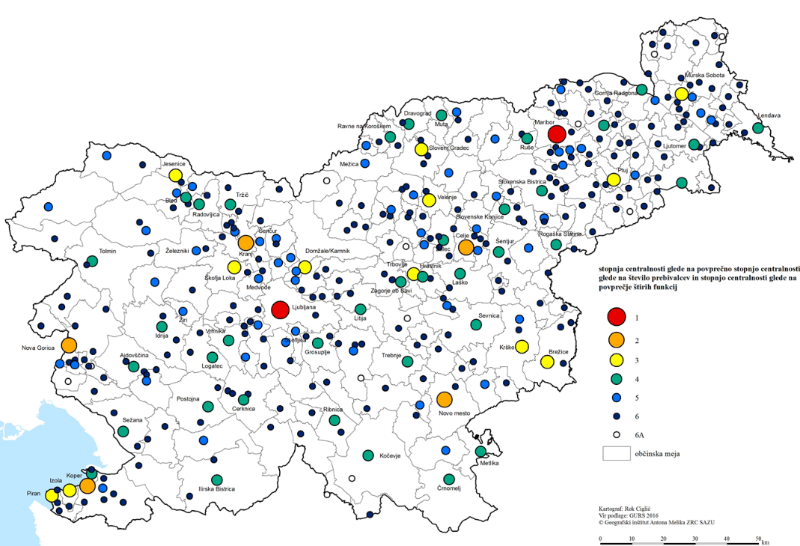
Nared in sodelavci, 2017.

Pomemben dejavnik pri oblikovanju pokrajin pa je tudi obstoječa sektorska regionalizacija, ki nakazuje na utečena razmerja v slovenskem prostoru. Izstopa osem funkcijsko zaokroženih območij (pogostost skupne meje 7-9). S tega vidika pa je vprašljiva edino umestitev Koroške, ki v upravnem smislu sodi v Podravje, z vidika mobilnosti pa v Savinjsko pokrajino; samostojno pa ne dosega 100.000 prebivalcev, kar je priporočen demografski prag Sveta Evrope.

Slika: Teritorialne členitve po kriteriju obstoječih teritorialnih/sektorskih delitev
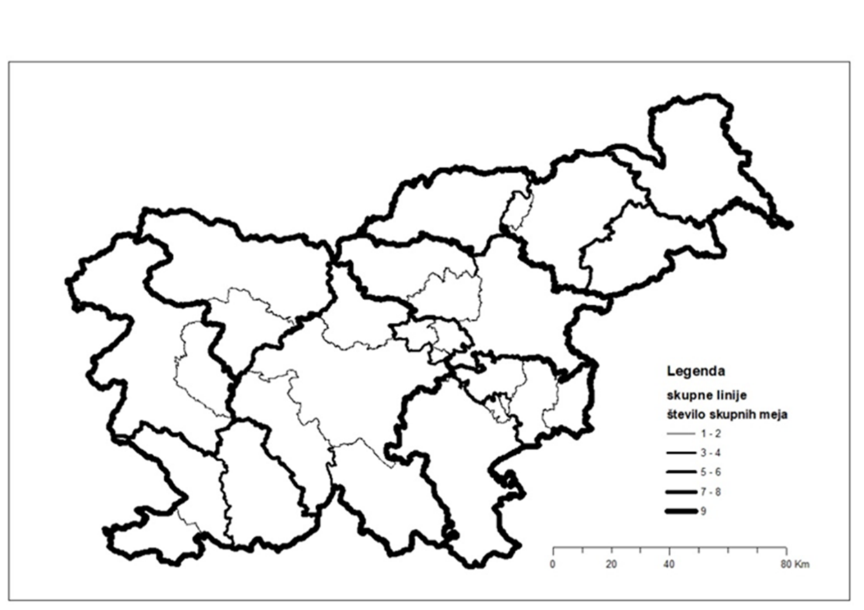
Nared s sodelavci, 2019.

Ob navedenem moramo opomniti, da je v sodobnem času v Evropi koncept regije pogosto povezan z uresničevanjem ciljev učinkovite in trajnostne ozemeljske razvojne politike (Svet Evrope, 2016) in ozemeljske kohezije v okviru Evropske unije (Evropska unija; Evropska komisija, 1999, 2010, 2016) (več Drobne, 2019). Evropska unija zagotavlja skladen razvoj celotnega evropskega ozemlja s spodbujanjem funkcionalnega pristopa k celovitemu razvoju ozemelj kot prostorov, kjer državljani živijo, kot želijo, s krepitvijo lokalnih politik, in sicer z upravljanjem na več ravneh, od lokalnega do evropskega, s spodbujanjem sodelovanja med ozemlji in krepitvijo lokalnih politik in evropskega povezovanja, z boljšim poznavanjem ozemelj za lažje usmerjanje njihovega razvoja.Pri tem še kar nekaj članic uporablja dogovorno opredeljene administrativne regije, ki sicer homogeno pokrijejo celotno pripadajoče območje države in so primerljive velikosti. Administrativne regije so najpogosteje opredeljene na podlagi zgodovinskih dejstev ali zamejitve homogenih območij na podlagi enega ali več parametrov. V nasprotju z njimi pa so funkcionalne regije rezultat funkcionalnih povezav v prostoru in času. Funkcionalne regije se z razvojem družbe, tehnologije in investicij v prostoru spreminjajo in so lahko raznolike po velikosti in številu prebivalstva.Na podlagi trajnostnih funkcionalnih regij Slovenije (s pripadajočimi trajnostnimi funkcionalnimi regionalnimi skupnostmi)se na območju Slovenije lahko oblikujejo:
- Pomurska regija (116.670 prebivalcev, 1338 km2): 1-1 Prekmurje, 1-2 Prlekija;
- Podravska regija (346.587, 2394 km2): 2-1 Mariborska regija, 2-2 Dravinjska regija, 2-3 Spodnje Podravje;
- Koroško-Savinjska regija: (307.711, 3201 km2): 1-1 Koroška, 3-2 Zgornje Savinjska dolina, 3-3 Šaleška dolina, 3-4 Celjska regija, 3-5 Posotelje;
- Gorenjska regija (203.850, 2137 km2): 4-1 Zgornja Gorenjska, 4-2 Srednja Gorenjska, 4-3 Škofjeloška regija;
- Osrednjeslovenska regija (661.532*, 4780 km2): 5-1 Ljubljanska regija (MO Ljubljana – glavno mesto s posebnim statusom), 5-2 Kamniško-Domžalska regija, 5-3 Zasavje, 5-4 Litijska regija, 5-5 Vrhniško-Logaška regija, 5-6 Notranjska, 5-7 Grosupeljska regija, 5-8 Kočevsko-Ribniška regija;
- Regija Jugovzhodne Slovenije (Dolenjsko-Posavsko-Belokranjska regija) (181.844, 2575 km2): 6-1 Srednja Dolenjska, 6-2 Spodnje Posavje, 6-3 Bela krajina;
- Severnoprimorska regija (118.188, 2325 km2): 7-1 Zgornje Posočje, 7-2 Goriška regija, 7-3 Idrijsko-Cerkljanska regija, 7-4 Vipavska dolina;
- Južnoprimorska regija (126.492, 1524 km2): 8-1 Kraško - Brkinska regija, 8-2 Slovenska Istra.

Na delovnem sestanku ožje strokovne skupine za pripravo pokrajinske zakonodaje 16. 9. 2019 se je izpostavila potreba po doslednem upoštevanju strokovnega predloga 8 regij, ki zagotavljajo skladnejši regionalni razvoj Slovenije, kot strokovnega izhodišča za oblikovanje bodočih pokrajin v Sloveniji. V tem primeru gre za členitev, kot jo prikazuje slika 41, ki jo dobimo tudi z manjšo preureditvijo 8 FR modeliranih po metodi CURDS (glej sliko 12). Parametri, ki smo jih v tem primeru uporabili za modeliranje FR so bili $minWP=30.000$, $tarWP=35.000$, $minSC=0,70$, $tarSC=0,80$). Pripadnost občine k posamezni od 8 pokrajin je v preglednici v prilogi 12 (Drobne, 2019).

Podrobna analiza mehkih vrednosti pripadnosti občine k pokrajini (slika spodaj) izkaže nekoliko nižjo samozadostnost 8 pokrajin kot 8 funkcionalnih regij na sliki 12, saj se zniža najmanjša vrednost samozadostnosti občine iz 0,7 (8 funkcionalnih regij) na 0,54 (8 pokrajin). Občine, ki imajo v primeru predloga 8 pokrajin nekoliko nižjo samozadostnost kot v primeru 8 FR so: (149) Bistrica ob Sotli, (99) Radeče, (12) Cerklje na Gorenjskem, (171) Oplotnica, (49) Komen in (93) Podvelka. V primeru, da se zakonodajalec odloči za uvedbo 8 predlaganih pokrajin, bi bilo smiselno ponovno proučiti pripadnost omenjenih šestih občin k pokrajini.

Slika: Mehke vrednosti pripadnosti k funkcionalni regiji
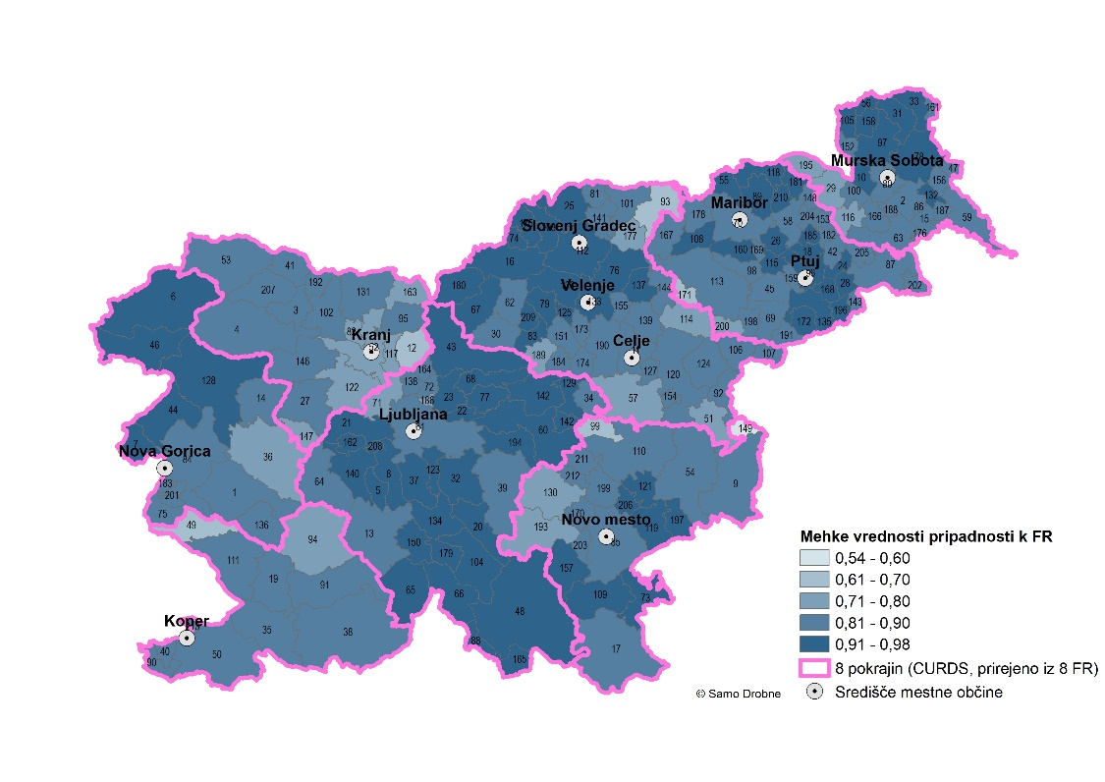
Na podlagi izsledkov študije o funkcionalnih regijah, kot podlagah za ustanovitev pokrajin (Drobne, 2019) je pri modeliranju in upodobitvi tokov delovne mobilnosti med občinami v Sloveniji v obdobju 2015 – 2018 izkazana prevladujoča vloga najmočnejšega zaposlitvenega središča v Sloveniji, t.j. glavnega mesta Ljubljane. Mestna občina Ljubljana je namreč v obdobju 2015 – 2018 nudila preko 26% vseh delovnih mest v Sloveniji, kar kaže na izrazito »dejansko centralizacijo« Slovenije in pešanje zamisli o policentrični Sloveniji.

Slika: Tokovi delovne mobilnosti med občinami Slovenije v obdobju 2015 - 2018
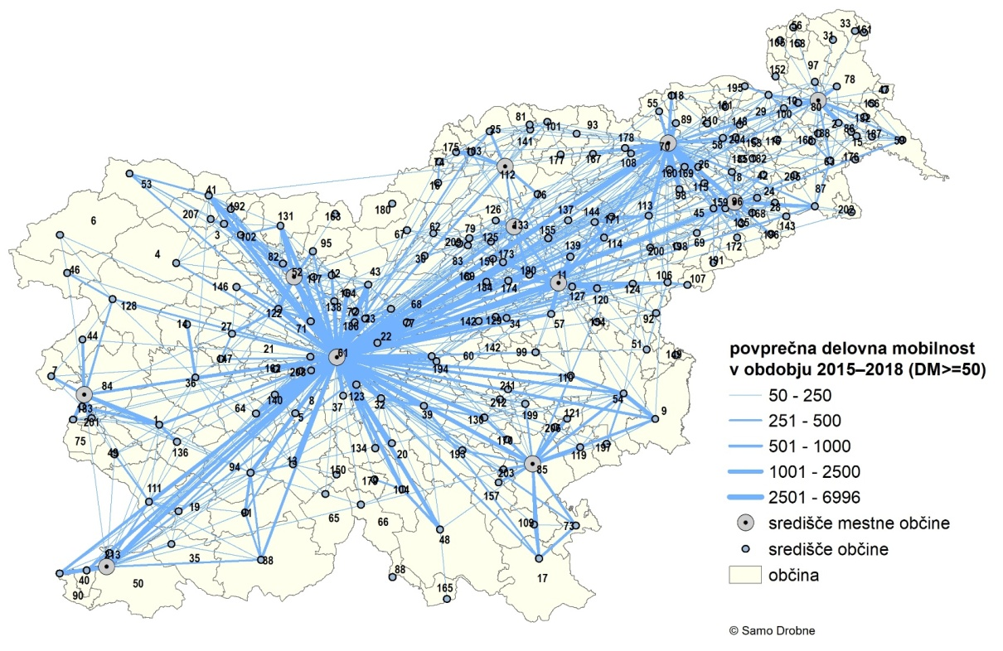
Vir: Drobne, 2019: 25.

Preglednica: Povprečno število delovnih mest v občini v obdobju 2015 – 2018 (urejeno po rangu; prikazanih je prvih 17 občin)

Rang | Mestna občina | Šifra občine | Ime občine | Število prebivalcev* | Število delovnih mest | % delovnih mest glede na Slovenijo
1 | da | 61 | Ljubljana | 292.988 | 216.952 | 26,6 %
2 | da | 70 | Maribor | 112.065 | 57.825 | 7,1 %
3 | da | 11 | Celje | 49.473 | 28.329 | 3,5 %
4 | da | 85 | Novo mesto | 37.063 | 23.678 | 2,9 %
5 | da | 52 | Kranj | 56.267 | 23.591 | 2,9 %
6 | da | 50 | Koper/Capodistria | 52.234 | 23.564 | 2,9 %
7 | da | 133 | Velenje | 33.293 | 15.861 | 1,9 %
8 | da | 84 | Nova Gorica | 31.799 | 14.289 | 1,7 %
9 | da | 96 | Ptuj | 23.257 | 12.422 | 1,5 %
10 | da | 80 | Murska Sobota | 18.730 | 11.652 | 1,4 %
11 | ne | 23 | Domžale | 36.264 | 11.070 | 1,4 %
12 | ne | 122 | Škofja Loka | 23.076 | 9156 | 1,1 %
13 | ne | 54 | Krško | 25.996 | 8857 | 1,1 %
14 | ne | 190 | Žalec | 21.340 | 8128 | 1,0 %
15 | ne | 43 | Kamnik | 29.686 | 7760 | 0,9 %
16 | da | 112 | Slovenj Gradec | 16.596 | 7747 | 0,9 %
17 | ne | 113 | Slovenska Bistrica | 25.599 | 7709 | 0,9 %

* vir: SURS (www.stat.si).

V skladu z navedenim moramo opomniti, da prostorski razvoj v Sloveniji sledi načelom policentričnega razvoja. Strategija prostorskega razvoja Slovenije (SPRS 2004) tako opredeljuje sistem središč – policentrični urbani sistem, v katerem opredeljuje središča nacionalnega (15), regionalnega (15) in medobčinskega pomena (20). Središča nacionalnega in regionalnega pomena so najpomembnejša središča družbene infrastrukture, oskrbnih, storitvenih, upravnih in drugih dejavnosti ter najpomembnejša gospodarska območja in prometna vozlišča. S primerno delitvijo funkcij in medsebojnimi prometnimi povezavami pa se nanje navezuje omrežje ostalih središč.

Slika: Zasnova policentričnega urbanega sistema in razvoj širših mestnih območij

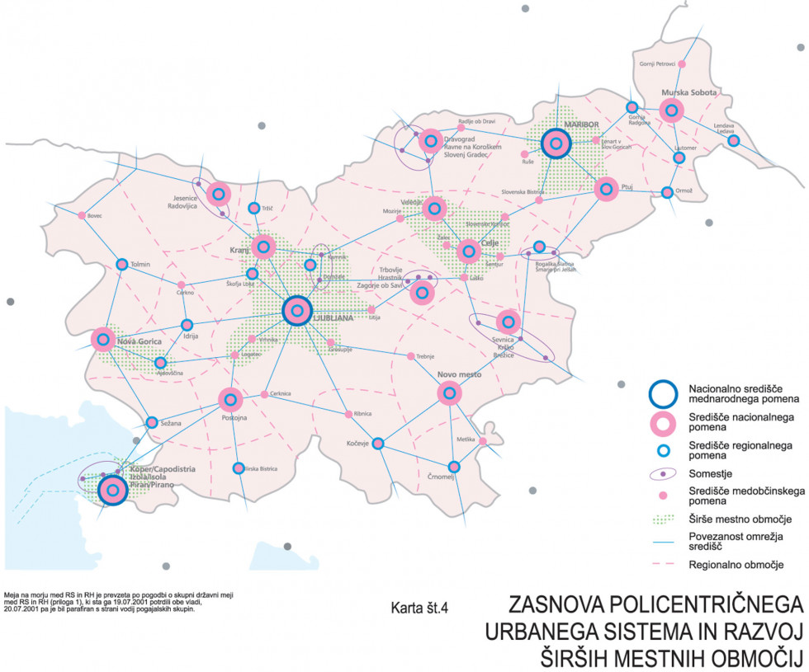
Vir: Ministrstvo za okolje in prostor, dostopno na: https://www.gov.si/teme/nov-tema-42/ (26.9.2019).

Podprta z infrastrukturo, imajo urbana središča ključno vlogo v uravnoteženem razvoju države kot ekonomska, trgovinska, izobraževalna, kulturna, stanovanjska in storitvena središča. Iz razvojnega vidika v Sloveniji tri urbana območja izstopajo kotsredišča mednarodnega pomena. To so Ljubljana, Maribor in Koper. Ta tri središča so ključna za konkurenčnost Slovenije v globalnem smislu, saj imajo pomembno vlogo v okviru prometnih omrežij, dostopnosti in povezav ter koncentracije znanja in inovativnosti. V okviru razvoja države ima vsako od njih specifičen pomen ter razvojne priložnosti in probleme. Ljubljana in Maribor predstavljata dve največji urbani središči v državi (edini urbani središči z več kot 100.000 prebivalcev), Koper pa ima zaradi svoje obmorske prostorske lege in pristanišča posebno geostrateško vlogo.
Hkrati s specifičnimi razvojnimi potenciali se mesta srečujejo tudi z razvojnimi problemi. Izstopajo zlasti problemi onesnaženja zraka, slabe dostopnosti z javnim prometom in problematika ozkih grl, slabo izrabljenih notranjih urbanih površin za razvoj mesta ob hkratnih potrebah po zagotavljanju novih površin za gospodarski razvoj, ponekod pa tudi socialne izključenosti.

Upoštevaje dejstvo, da v vseh dosedanjih poskusih ustanavljanja pokrajin predlagana teritorialna členitev na 8 pokrajin ni bila sprejeta, je bila v postopku priprave pokrajinske zakonodaje, ob analizi predhodno izbranih središč okoli mestnih občin v Sloveniji, predlagana povezava 18 funkcionalnih regij v enovite teritorije 11 pokrajin (Drobne, 2019) z glavnim mestom Ljubljana kot samostojno funkcionalno regijo.

Tekom razprave in predstavitev predlagane teritorialne členitve na 11 pokrajin so bili podani naslednji predlogi, in sicer:
- predlog za oblikovanje Osrednjeslovenske pokrajine;
- predlog za oblikovanje močnejše in enovite Štajerske pokrajine,
- predlog za oblikovanje samostojne Posavske pokrajine,
- predlog za oblikovanje samostojne Zasavske pokrajine,
- predlog za določitev posebnega statusa Mestni občini Ljubljana in Mestni občini Maribor.

Upoštevaje strokovno utemeljeno razvojno optimalno teritorialno členitev na 8 pokrajin ter težnjo po ustanovitvi čim bolj homogenih pokrajin in navedene predloge predlagamo, da se Slovenija teritorialno členi na 10 pokrajin s podelitvijo posebnega statusa Mestni občini Ljubljana in Mestni občini Maribor, ki imata izkazano najvišjo stopnjo centralnosti in sta največji urbani središči v Sloveniji z več kot 100.000 prebivalci. V primeru členitve na predlaganih 10 pokrajin s posebnim statusom Mestne občine Ljubljane in Mestne občine Maribor bi bil v vseh pokrajinah in mestnih občinah s posebnim statusom dosežen priporočen demografski prag Sveta Evrope, da naj bi imele ustanovljene pokrajine najmanj 100.000 prebivalcev (Šmidovnik, 2004) in ob tem ne bi presegale 300.000 prebivalcev, kar je ustrezno z vidika upravne, politične in fiskalne decentralizacije. Na tem mestu moramo opomniti, da pri financiranju lokalne samouprave zasledujemo alokacijsko funkcijo javnih financ, drugi dve funkciji, to je redistribucijsko in stabilizacijsko oziroma razvojno pa prvenstveno prepuščamo centralnemu nivoju oblasti. Alokacijska funkcija je po svoji naravi ključna za učinkovito in ekonomično dobavo javnih dobrin in javnih storitev, ki so predmet lokalnih (pokrajinskih) gospodarskih in negospodarskih javnih služb. Za uspešen in optimalno postavljen model fiskalne decentralizacije je potrebno upoštevati temeljna načela (fleksibilnosti, skladnosti in avtonomnosti) Evropske listine lokalne samouprave. V kolikor upoštevamo navedena načela in jih uporabimo na modelu Slovenije, ugotovimo, da bi morale biti decentralizirane enote (bodisi občine, pokrajine) čim bolj homogene, da ne prihaja do prevelikih razlik v fiskalni kapaciteti – posledično pa v avtonomnosti in skladnosti finančnih virov in njihove korelacije s pristojnostmi in nalogami. V tem smislu posledično sledimo načelu finančne izravnave za tiste decentralizirane enote, ki ne uspejo slediti večini oz. povprečni decentralizirani enoti/enotam. Prav v tem okviru je izhodiščna homogenost pokrajin še kako pomembna, pri čemer gre predvsem za homogenost glede na lastnosti decentraliziranih enot (demografske, geografske, ekonomske, socialne, družbene...). Če bomo ustanavljali pokrajine, ki si po svojih lastnostih in fiskalni kapaciteti ne bodo podobne (kolikor je to pač mogoče), bomo kmalu prispeli na polje, kjer ne bomo mogli več pričakovati njihovega učinkovitega delovanja, medsebojnega sodelovanja, pa tudi ne enakomernega in uravnoteženega razvoja Slovenije – kar je pa eden izmed pomembnejših ciljev decentralizacije Slovenije z ustanovitvijo pokrajin. Z vidika fiskalne decentralizacije je optimalen model pokrajin, ki predvideva med 100.000 do 300.000 prebivalci. Slednje, glede na trenutno strukturo možnih virov financiranja tako tudi zagotavlja večjo fiskalno homogenost in optimalno fiskalno kapaciteto vseh enot. Upoštevaje navedeno takoni primerno zagovarjati modelov, kjer bi bile katere izmed pokrajin bistveno različne od povprečja npr. nad ali pod okvirom navedenega števila prebivalcev.

V primeru, da se zakonodajalec odloči za uvedbo 10 pokrajin (s posebnim statusom Mestne občine Ljubljana in Mestne občine Maribor), ki dosledno izhajajo iz predloga 8 regij, pa gre za preureditev 12 FR modeliranih po metodi CURDS z naslednjimi izhodiščnimi parametri: $minWP=20.000$, $tarWP=25.000$, $minSC=0,65$, $tarSC=0,80$), oziroma preureditev 9 FR modeliranih po metodi CURDS z naslednjimi izhodiščnimi parametri: $minWP=25.000$, $tarWP=35.000$, $minSC=0,65$, $tarSC=0,80$. Ureditev predloga členitve Slovenije na 10 pokrajin je prikazana na sliki spodaj.
Analiza mehkih vrednosti pripadnosti občine k posamezni od 10 pokrajin v primeru, ko izločimo Mestno občino Ljubljana in Mestno občino Maribor pa izkaže bistveno znižanje samozadostnosti Osrednjeslovenske in Štajerske pokrajine. Mehke vrednosti pripadnosti občin iz zaledij obeh mestnih občin padejo celo pod 0,5. V okolici Ljubljane je takšnih občin več, te so (186) Trzin, (71) Medvode, (194) Šmartno pri Litiji, (22) Dol pri Ljubljani, (123) Škofljica in (8) Brezovica, v okolici Maribora pa dve občini, in sicer: (169) Miklavž na Dravskem polju, (160) Hoče-Slivnica. Iz vidika funkcionalnih povezav v prostoru, je torej takšna členitev Slovenije na 10 pokrajin z dvema izločenima enotama, to je Mestna občina Ljubljana in Mestna občina Maribor, manj sprejemljiva. Vsekakor pa je končen rezultat odvisen predvsem od pristojnosti, ki se bo izvajale na posamezni ravni. V primeru, da zakonodajalec uredi pristojnosti na tak način, da sta Mestna občina Ljubljana in Mestna občina Maribor še vedno močno povezani enoti v svoji FR, se mehke vrednosti pripadnosti občin k funkcionalni regiji bistveno spremenijo: pripadnost občine v funkcionalnih regijah Osrednjeslovenske in Štajerske pokrajine se vse dvignejo krepko čez 0,6. Sedaj opazimo bolj jasno problem opredelitve občin Litija (60) in Bistrica ob Sotli (149) v Zasavsko-posavsko pokrajino – saj sta ti dve občini sedaj edini, katerih mehka vrednost pripadnosti k pokrajini je nižja od 0,6. Predlagamo, da zakonodajalec ponovno pretehta uvrstitev omenjenih občin v Zasavsko-posavsko pokrajino.

Slika: Teritorialna členitev Slovenije na 10 pokrajin s posebnim statusom Mestne občine Ljubljana in Mestne občine Maribor
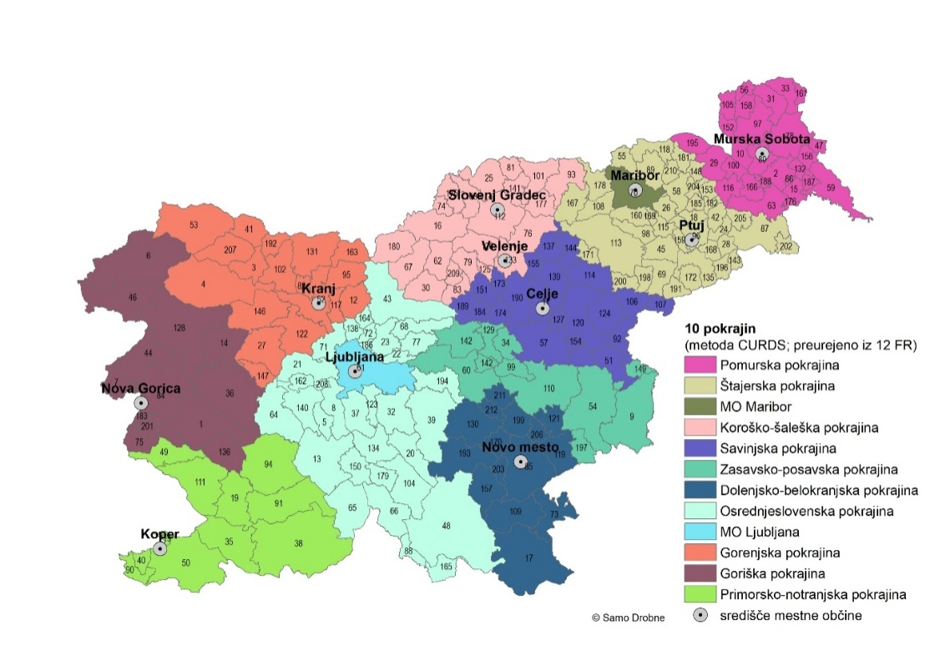
Slika: Mehke vrednosti pripadnosti občine k funkcionalni regiji (10funkcionalnih regij modeliranih po metodi Intramax
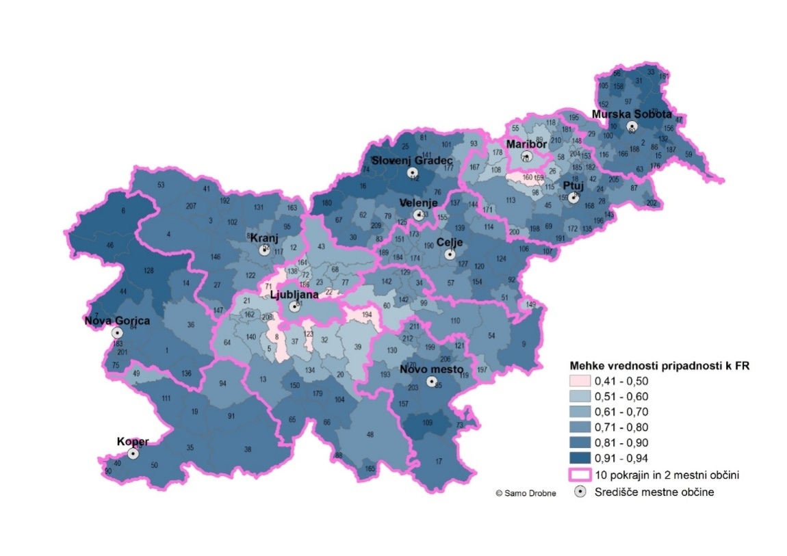
Pregled povprečnih mehkih vrednosti pripadnosti občin posamezni regiji/pokrajini ter za Slovenijo kot celoto v preglednici spodaj izkaže funkcionalno najvišjo samozadostnost sistema 8 pokrajin ($M=0,869$), sledi sistem 10 pokrajin, v katerih sta Mestna občina Ljubljana in Mestna občina Maribor sestavna dela pokrajin ($M=0,845$), medtem ko povprečna mehka vrednost pripadnosti k pokrajini precej pade v primeru 10 pokrajin s posebnim statusom Mestne občine Ljubljana in Mestne občine Maribor ($M=0,772$). To dejstvo potrdi tudi primerjava posameznih povprečnih mehkih vrednosti pripadnosti Štajerski pokrajini z in brez Mestne občine Maribor ter Osrednjeslovenski pokrajini z in brez Mestne občine Ljubljana.

Preglednica: Povprečne mehke vrednosti pripadnosti občin 8 in 10(+2) pokrajinam v Sloveniji (M, metoda CURDS, preurejeno, 2015–2018)
8 pokrajin / Slovenija | M | 10+2 pokrajini / Slovenija | M | 10 pokrajin / Slovenija | M
Slovenija | 0,869 | Slovenija | 0,772 | Slovenija | 0,845
Pomurska | 0,869 | Pomurska | 0,869 | Pomurska | 0,869
Podravska | 0,879 | Štajerska brez MOM | 0,716 | Štajerska | 0,879
 |  | MOM | 0,598
Savinjska | 0,874 | Savinjska | 0,796 | Savinjska | 0,796
 |  | Koroško-šaleška | 0,843 | Koroško-šaleška | 0,843
 |  | Zasavsko-posavska | 0,692 | Zasavsko-posavska | 0,692
Dolenjsko-belokranjska | 0,841 | Dolenjsko-belokranjska | 0,811 | Dolenjsko-belokranjska | 0,811
Osrednjeslovenska | 0,904 | Osrednjeslovenska brez MOL | 0,630 | Osrednjeslovenska | 0,886
 |  | MOL | 0,642
Gorenjska | 0,810 | Gorenjska | 0,810 | Gorenjska | 0,810
Goriška | 0,878 | Goriška | 0,878 | Goriška | 0,878
Primorsko-notranjska | 0,830 | Primorsko-notranjska | 0,830 | Primorsko-notranjska | 0,830
Ob določitvi mej desetih pokrajin s posebnim statusom Mestne občine Ljubljana in Mestne občine Maribor bodo pokrajine v Sloveniji obsegale območja naslednjih občin:

Dolenjsko-belokranjska pokrajina
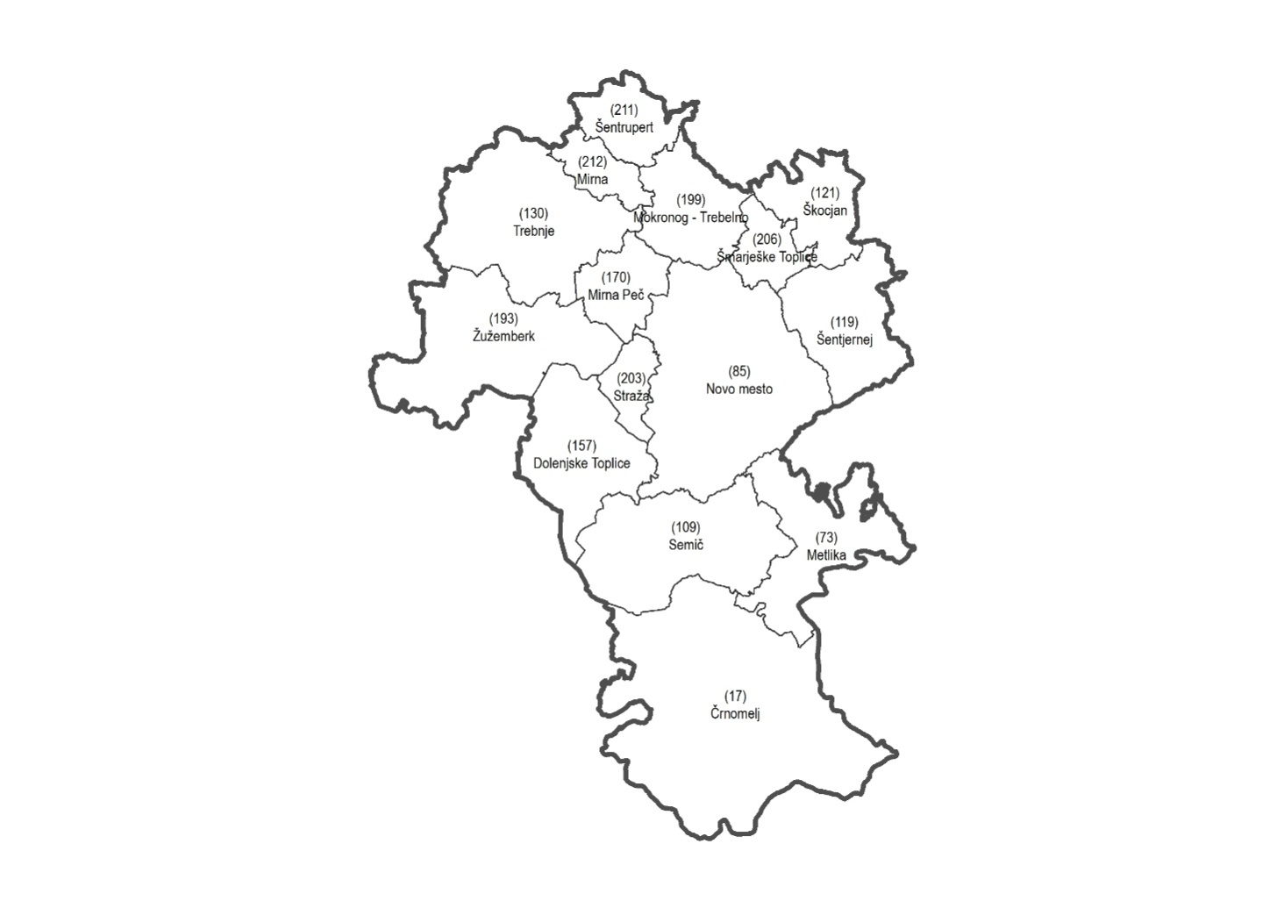
šifra občine | občina | št. Prebivalcev* | površina
17 | Črnomelj | 14.387 | 340 km²
157 | Dolenjske Toplice | 3.556 | 110 km²
73 | Metlika | 8.382 | 109 km²
212 | Mirna | 2.621 | 31 km²
170 | Mirna Peč | 3.050 | 48 km²
199 | Mokronog - Trebelno | 3.134 | 73 km²
85 | Novo mesto | 36.551 | 236 km²
109 | Semič | 3.960 | 147 km²
203 | Straža | 3.924 | 28,5 km²
119 | Šentjernej | 7.340 | 96 km²
211 | Šentrupert | 2.475 | 49 km²
121 | Škocjan | 3.362 | 60 km²
206 | Šmarješke Toplice | 3.337 | 34 km²
130 | Trebnje | 12.547 | 163 km²
193 | Žužemberk | 4.786 | 164 km²
 | skupaj: | 113.412 | 1.688,5 km²
Vir: SURS (www.stat.si), 2019. *Število prebivalcev s stalnim prebivališčem v občini na dan 1.7.2019.

Gorenjska pokrajina
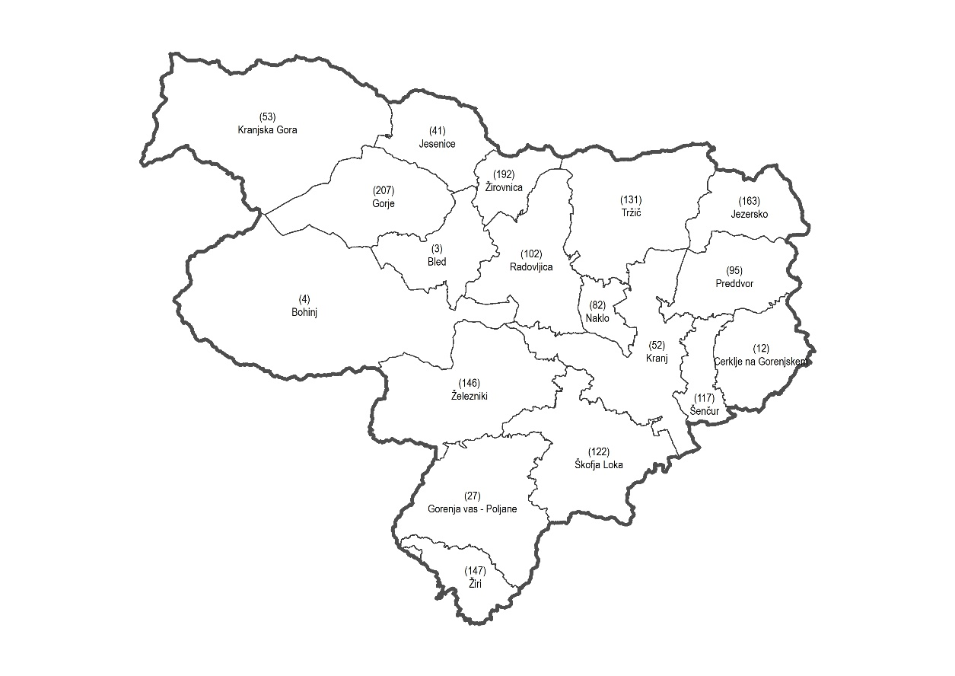
šifra občine | občina | št. Prebivalcev* | površina
3 | Bled | 7.917 | 72 km²
4 | Bohinj | 5.205 | 343 km²
12 | Cerklje na Gorenjskem | 7.550 | 78 km²
27 | Gorenja vas - Poljane | 7.704 | 153 km²
207 | Gorje | 2.859 | 116 km²
41 | Jesenice | 20.783 | 76 km²
163 | Jezersko | 651 | 69 km²
52 | Kranj | 55.567 | 151 km²
53 | Kranjska Gora | 5.247 | 256 km²
82 | Naklo | 5.411 | 28 km²
95 | Preddvor | 3.558 | 87 km²
102 | Radovljica | 18.889 | 119 km²
117 | Šenčur | 8.664 | 40 km²
122 | Škofja Loka | 22.992 | 146 km²
131 | Tržič | 15.063 | 155 km²
146 | Železniki | 6.862 | 164 km²
147 | Žiri | 4.993 | 49 km²
192 | Žirovnica | 4.534 | 42,6 km²
skupaj: |  | 204.449 | 2.144,6km²
Vir: SURS (www.stat.si), 2019. *Število prebivalcev s stalnim prebivališčem v občini na dan 1.7.2019.

Goriška pokrajina
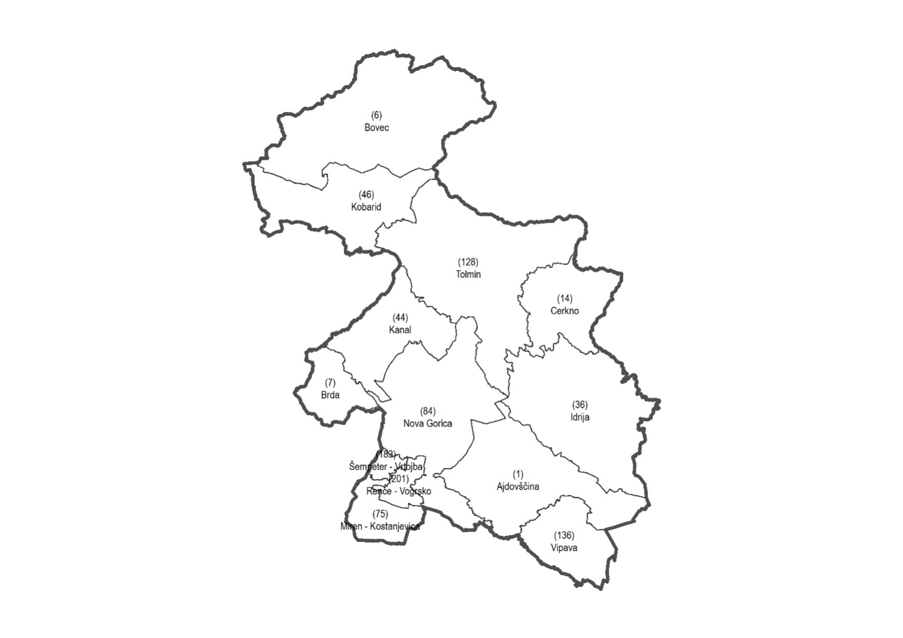
šifra občine | občina | št. Prebivalcev* | površina
1 | Ajdovščina | 19.454 | 245 km²
6 | Bovec | 3.154 | 367 km²
7 | Brda | 5.693 | 72 km²
14 | Cerkno | 4.793 | 132 km²
36 | Idrija | 11.686 | 294 km²
44 | Kanal | 5.504 | 147 km²
46 | Kobarid | 4.245 | 193 km²
75 | Miren - Kostanjevica | 4.941 | 63 km²
84 | Nova Gorica | 31.444 | 280 km²
201 | Renče - Vogrsko | 4.369 | 30 km²
183 | Šempeter - Vrtojba | 6.255 | 14,9 km²
128 | Tolmin | 11.302 | 382 km²
136 | Vipava | 5.631 | 107 km²
skupaj: |  | 118.471 | 2.326,9 km²
Vir: SURS (www.stat.si), 2019. *Število prebivalcev s stalnim prebivališčem v občini na dan 1.7.2019.

Savinjska pokrajina
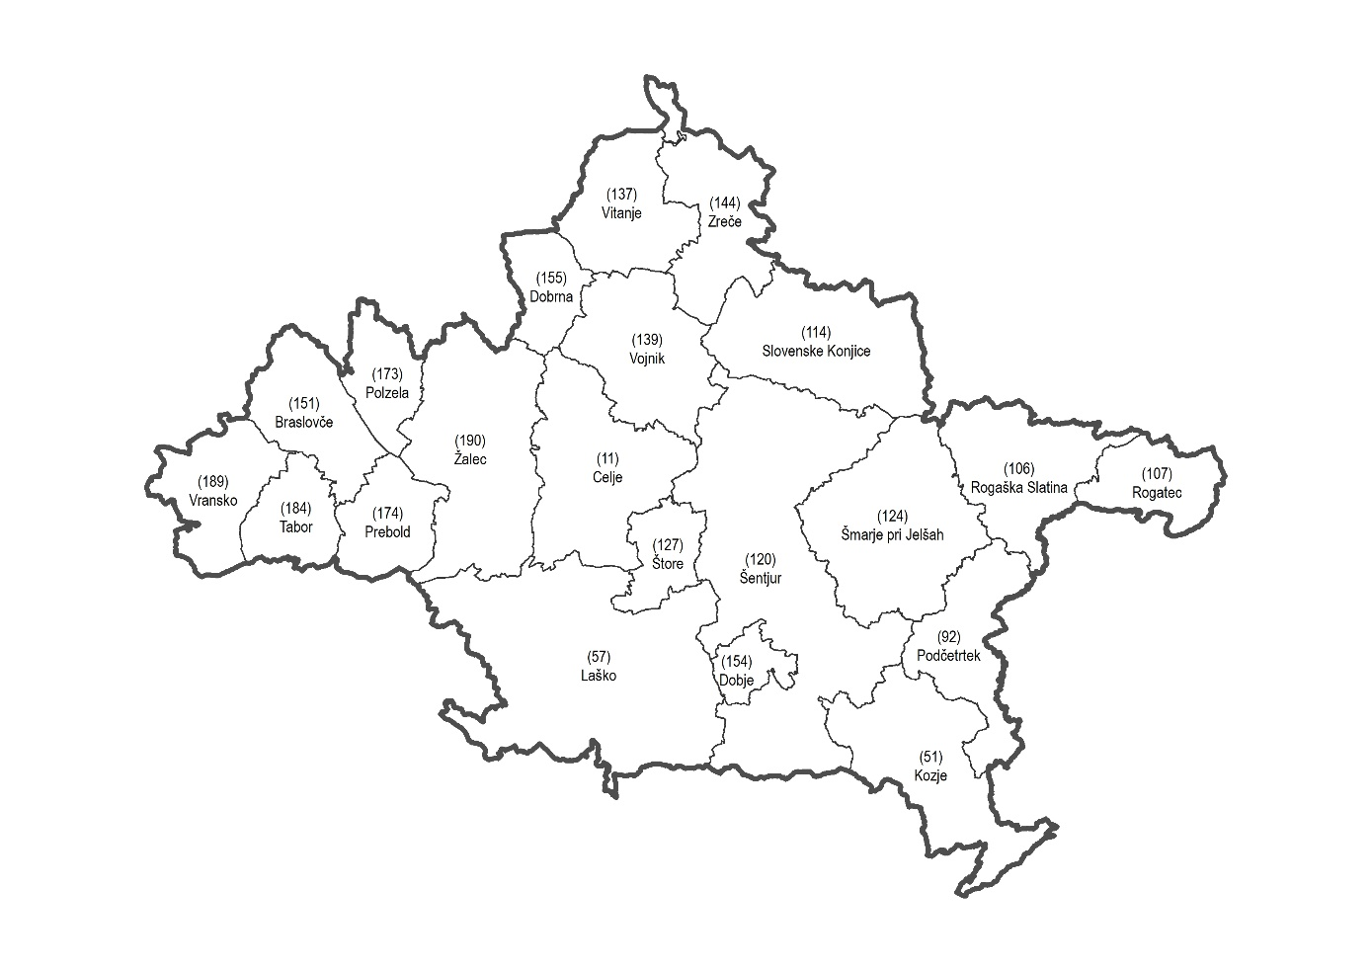
šifra občine | občina | št. Prebivalcev* | površina
151 | Braslovče | 5.731 | 55 km²
11 | Celje | 48.951 | 95 km²
154 | Dobje | 1.019 | 18 km²
155 | Dobrna | 2.185 | 32 km²
51 | Kozje | 3.218 | 90 km²
57 | Laško | 13.276 | 198 km²
92 | Podčetrtek | 3.542 | 61 km²
173 | Polzela | 6.164 | 34 km²
174 | Prebold | 5.056 | 41 km²
106 | Rogaška Slatina | 11.211 | 72 km²
107 | Rogatec | 3.123 | 40 km²
114 | Slovenske Konjice | 14.772 | 98 km²
120 | Šentjur | 19.596 | 222 km²
124 | Šmarje pri Jelšah | 10.419 | 108 km²
127 | Štore | 4.434 | 28 km²
184 | Tabor | 1.724 | 35 km²
137 | Vitanje | 2.267 | 59 km²
139 | Vojnik | 9.019 | 75 km²
189 | Vransko | 2.619 | 53 km²
144 | Zreče | 6.453 | 67 km²
190 | Žalec | 21.646 | 117 km²
skupaj: |  | 196.425 | 1.598km²
Vir: SURS (www.stat.si), 2019. *Število prebivalcev s stalnim prebivališčem v občini na dan 1.7.2019.
Koroško-šaleška pokrajina
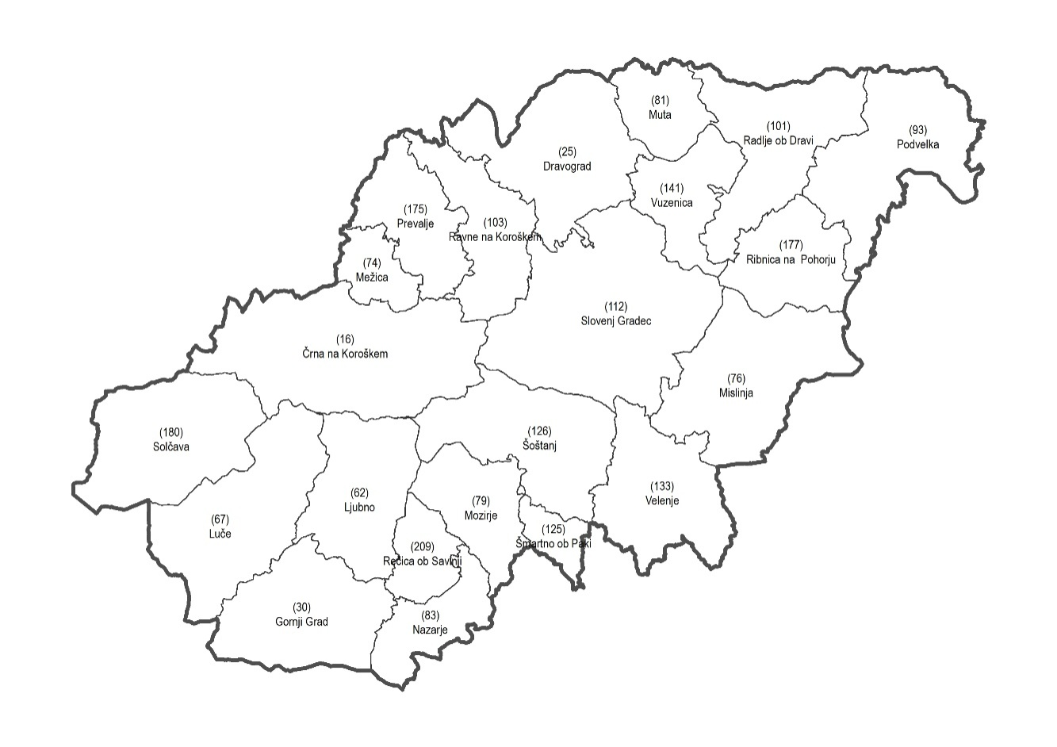
šifra občine | občina | št. Prebivalcev* | površina
16 | Črna na Koroškem | 3.193 | 156 km²
25 | Dravograd | 8.755 | 105 km²
30 | Gornji Grad | 2.471 | 90 km²
62 | Ljubno | 2.658 | 79 km²
67 | Luče | 1.528 | 110 km²
74 | Mežica | 3.587 | 26 km²
76 | Mislinja | 4.700 | 112 km²
79 | Mozirje | 4.204 | 54 km²
81 | Muta | 3.511 | 39 km²
83 | Nazarje | 2.676 | 43 km²
93 | Podvelka | 2.438 | 104 km²
175 | Prevalje | 6.737 | 58 km²
101 | Radlje ob Dravi | 6.152 | 94 km²
103 | Ravne na Koroškem | 11.508 | 63 km²
209 | Rečica ob Savinji | 2.326 | 30 km²
177 | Ribnica na Pohorju | 1.184 | 60 km²
112 | Slovenj Gradec | 17.003 | 174 km²
180 | Solčava | 539 | 103 km²
125 | Šmartno ob Paki | 3.332 | 18 km²
126 | Šoštanj | 8.630 | 96 km²
133 | Velenje | 32.901 | 84 km²
141 | Vuzenica | 2.731 | 50 km²
skupaj: |  | 132.764 | 1.748km²
Vir: SURS (www.stat.si), 2019. *Število prebivalcev s stalnim prebivališčem v občini na dan 1.7.2019.
Osrednjeslovenska pokrajina
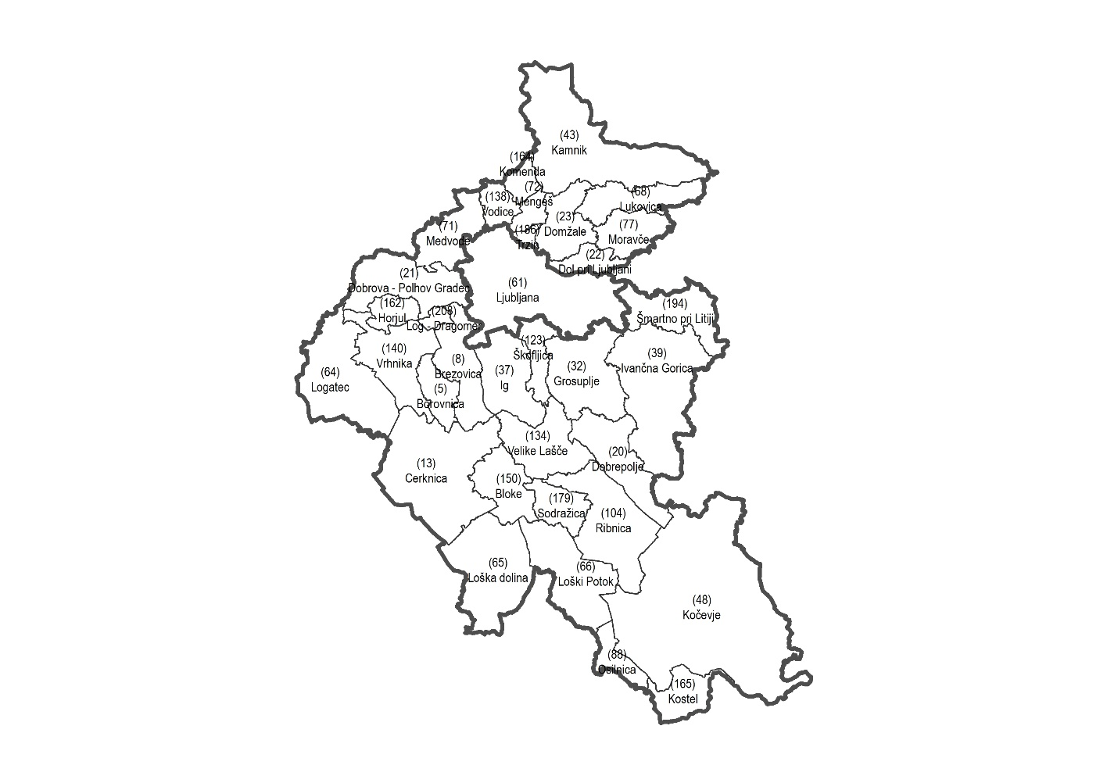
šifra občine | občina | št. Prebivalcev* | površina
150 | Bloke | 1.596 | 75 km²
5 | Borovnica | 4.487 | 42,3 km²
8 | Brezovica | 12.284 | 91 km²
13 | Cerknica | 11.497 | 241 km²
20 | Dobrepolje | 3.790 | 103 km2
21 | Dobrova - Polhov Gradec | 7.785 | 118 km2
22 | Dol pri Ljubljani | 6.149 | 33 km²
23 | Domžale | 35.997 | 72 km²
32 | Grosuplje | 20.300 | 134 km²
162 | Horjul | 2.914 | 33 km²
37 | Ig | 7.176 | 99 km²
39 | Ivančna Gorica | 16.709 | 227 km²
43 | Kamnik | 29.275 | 266 km²
48 | Kočevje | 15.888 | 555 km²
164 | Komenda | 6.281 | 24 km²
165 | Kostel | 658 | 56 km²
208 | Log - Dragomer | 3.648 | 11 km²
64 | Logatec | 13.978 | 173 km²
65 | Loška dolina | 3.719 | 167 km²
66 | Loški Potok | 1.842 | 135 km²
68 | Lukovica | 5.827 | 75 km²
71 | Medvode | 16.343 | 78 km²
72 | Mengeš | 7.798 | 22 km²
77 | Moravče | 5.451 | 61 km²
88 | Osilnica | 402 | 36 km²
104 | Ribnica | 9.400 | 154 km²
179 | Sodražica | 2.274 | 50 km²
123 | Škofljica | 10.842 | 43,3 km²
194 | Šmartno pri Litiji | 5.532 | 95 km²
186 | Trzin | 3.823 | 8,6 km²
134 | Velike Lašče | 4.413 | 103 km²
138 | Vodice | 4.912 | 31 km²
140 | Vrhnika | 16.876 | 116 km²
 | skupaj: | 299.866 | 3.528,2 km²
Vir: SURS (www.stat.si), 2019. *Število prebivalcev s stalnim prebivališčem v občini na dan 1.7.2019.

Pomurska pokrajina
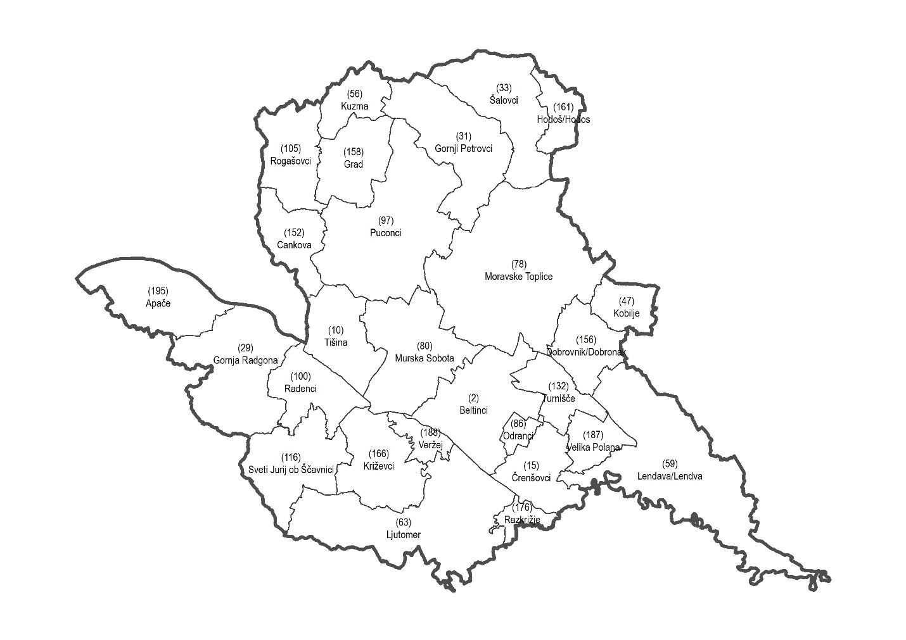
šifra občine | občina | št. Prebivalcev* | površina
195 | Apače | 3.573 | 53,5 km²
2 | Beltinci | 8.368 | 62 km²
152 | Cankova | 1.833 | 31 km²
15 | Črenšovci | 4.074 | 34 km²
156 | Dobrovnik/Dobronak | 1.343 | 31 km²
29 | Gornja Radgona | 8.515 | 75 km²
31 | Gornji Petrovci | 2.047 | 67 km²
158 | Grad | 2.166 | 37 km²
161 | Hodoš/Hodos | 307 | 18 km²
47 | Kobilje | 571 | 20 km²
166 | Križevci | 3.450 | 46 km²
56 | Kuzma | 1.582 | 23 km²
59 | Lendava/Lendva | 10.508 | 123 km²
63 | Ljutomer | 11.463 | 107 km²
78 | Moravske Toplice | 6.050 | 145 km²
80 | Murska Sobota | 19.110 | 64 km²
86 | Odranci | 1.670 | 7 km²
97 | Puconci | 6.084 | 108 km²
176 | Razkrižje | 1.282 | 10 km²
100 | Radenci | 5.140 | 34 km²
105 | Rogašovci | 3.227 | 40 km²
116 | Sveti Jurij ob Ščavnici | 2.947 | 51 km²
33 | Šalovci | 1.440 | 58 km²
10 | Tišina | 4.119 | 39 km²
132 | Turnišče | 3.305 | 24 km²
187 | Velika Polana | 1.407 | 19 km²
188 | Veržej | 1.307 | 12 km²
skupaj: |  | 116.888 | 1.338,5km²
Vir: SURS (www.stat.si), 2019. *Število prebivalcev s stalnim prebivališčem v občini na dan 1.7.2019.

Primorsko-notranjska pokrajina
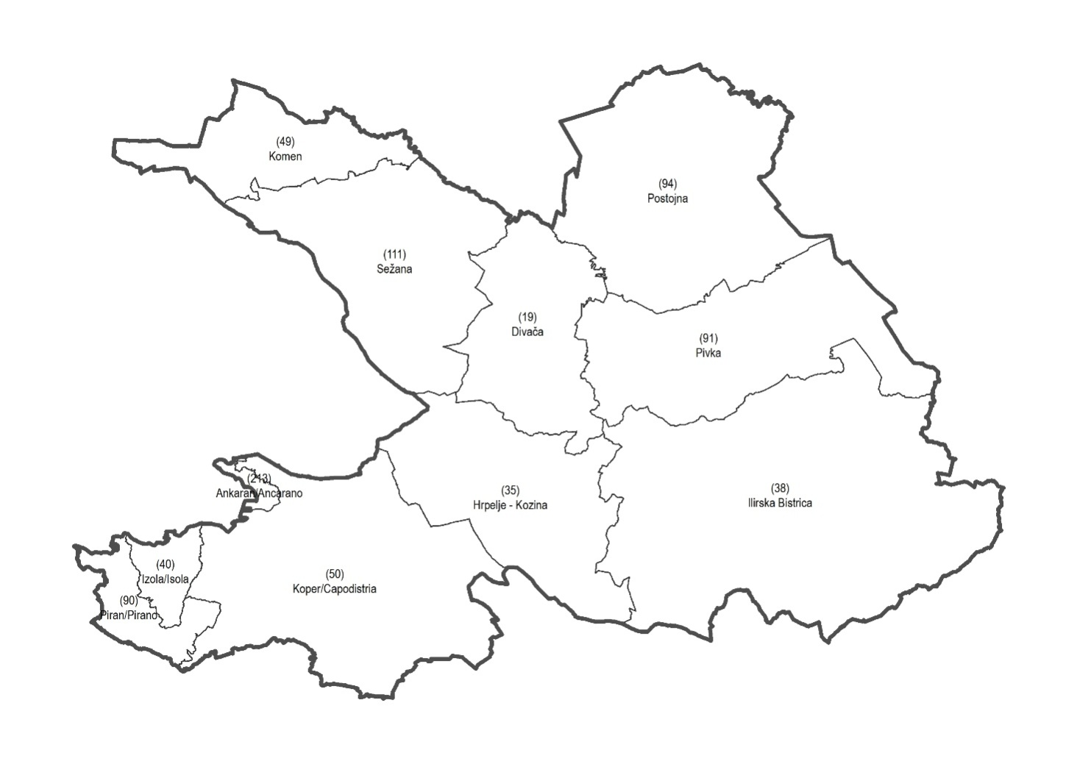
šifra občine | občina | št. Prebivalcev* | površina
213 | Ankaran/Ancarano | 3.153 | 8 km²
19 | Divača | 4.065 | 145 km²
35 | Hrpelje - Kozina | 4.403 | 195 km²
38 | Ilirska Bistrica | 13.476 | 480 km²
40 | Izola/Isola | 15.872 | 29 km²
49 | Komen | 3.590 | 103 km²
50 | Koper/Capodistria | 50.438 | 303 km²
90 | Piran/Pirano | 17.320 | 45 km²
91 | Pivka | 6.245 | 223 km²
94 | Postojna | 15.966 | 270 km²
111 | Sežana | 12.652 | 217 km²
skupaj: |  | 147.180 | 2.018km²
Vir: SURS (www.stat.si), 2019. *Število prebivalcev s stalnim prebivališčem v občini na dan 1.7.2019.

Štajerska pokrajina
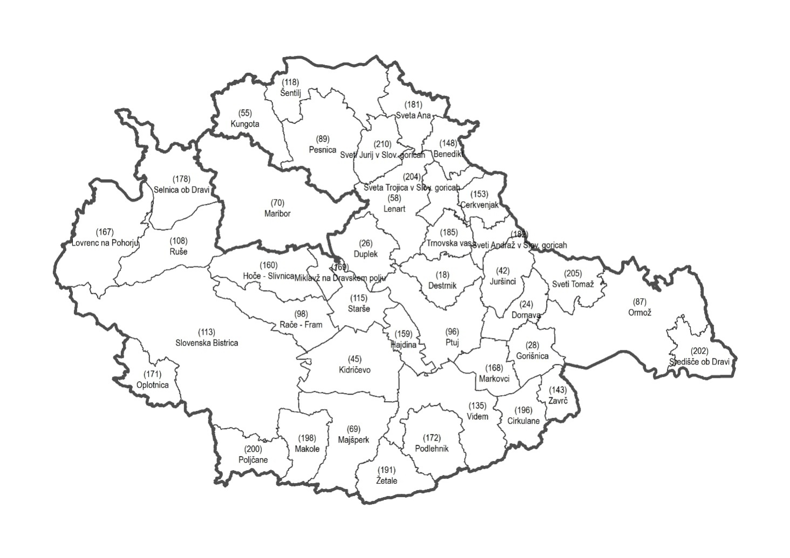
šifra občine | občina | št. prebivalcev* | površina
148 | Benedikt | 2.588 | 24 km²
153 | Cerkvenjak | 2.050 | 25 km²
196 | Cirkulane | 2.361 | 32 km²
18 | Destrnik | 2.613 | 34 km²
24 | Dornava | 2.677 | 28 km²
26 | Duplek | 7.036 | 40 km²
28 | Gorišnica | 4.008 | 29 km²
159 | Hajdina | 3.842 | 22 km²
160 | Hoče - Slivnica | 11.420 | 54 km²
42 | Juršinci | 2.390 | 36 km²
45 | Kidričevo | 6.564 | 72 km²
55 | Kungota | 4.854 | 49 km²
58 | Lenart | 7.898 | 62 km²
167 | Lovrenc na Pohorju | 3.077 | 84 km²
69 | Majšperk | 4.080 | 73 km²
198 | Makole | 2.081 | 37 km²
168 | Markovci | 4.101 | 30 km²
169 | Miklavž na Dravskem polju | 6.799 | 12,5 km²
171 | Oplotnica | 4.224 | 33 km²
87 | Ormož | 12.245 | 142 km²
89 | Pesnica | 7.339 | 76 km²
172 | Podlehnik | 1.823 | 46 km²
200 | Poljčane | 4.303 | 38 km²
96 | Ptuj | 22.886 | 67 km²
98 | Rače - Fram | 7.540 | 51 km²
108 | Ruše | 7.279 | 61 km²
178 | Selnica ob Dravi | 4.629 | 65 km²
113 | Slovenska Bistrica | 25.797 | 260 km²
202 | Središče ob Dravi | 2.041 | 33 km²
115 | Starše | 4.120 | 34 km²
181 | Sveta Ana | 2.277 | 37 km²
204 | Sveta Trojica v Slov. goricah | 2.140 | 26 km²
210 | Sveti Jurij v Slov. goricah | 2.947 | 31 km²
116 | Sveti Jurij ob Ščavnici | 2.947 | 51 km²
205 | Sveti Tomaž | 2.107 | 38 km²
118 | Šentilj | 8.384 | 65 km²
185 | Trnovska vas | 1.376 | 23 km²
135 | Videm | 5.580 | 80 km²
143 | Zavrč | 1.426 | 19 km²
191 | Žetale | 1.314 | 38 km²
skupaj: |  | 215.163 | 2.057,5km²
Vir: SURS (www.stat.si), 2019. *Število prebivalcev s stalnim prebivališčem v občini na dan 1.7.2019.

Zasavsko-posavska pokrajina
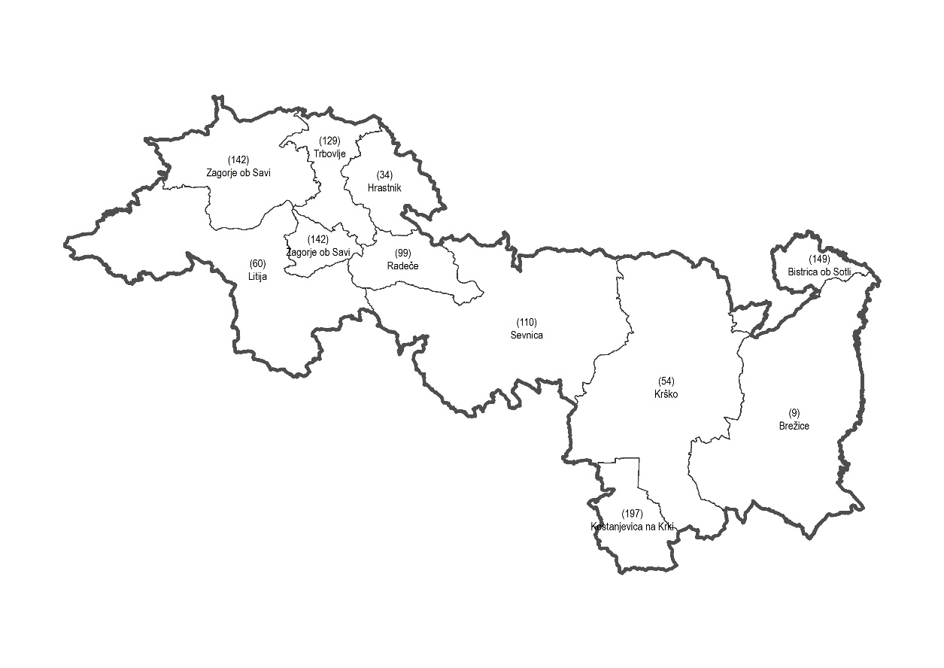
šifra občine | občina | št. prebivalcev* | površina
149 | Bistrica ob Sotli | 1.421 | 31 km²
9 | Brežice | 24.336 | 268 km²
34 | Hrastnik | 9.305 | 95 km²
197 | Kostanjevica na Krki | 2.534 | 58 km²
54 | Krško | 26.383 | 287 km²
60 | Litija | 15.378 | 221 km²
99 | Radeče | 4.358 | 52 km²
110 | Sevnica | 17.444 | 272 km²
129 | Trbovlje | 16.383 | 58 km²
142 | Zagorje ob Savi | 16.747 | 147 km²
skupaj: |  | 134.289 | 1.489km²
Vir: SURS (www.stat.si), 2019. *Število prebivalcev s stalnim prebivališčem v občini na dan 1.7.2019.

3 Ocena finančnih posledic za državni proračun in druga javnofinančnasredstva

Predlog zakona nima finančnih posledic za državni proračun in za druga javnofinančna sredstva.

4 Prilagojenost ureditve pravu evropskeunije

Predlog zakona ni povezan s pravom Evropske unije.

5 Primerjalna pravna ureditev v državah članicah evropskeunije

Upravno politični podsistemi na vmesni ravni, kot so regije, okrožja, departmaji v regionaliziranih in unitarnih državah Evropske unije sicer temeljijo na načelih, ki so združena v Evropski listini lokalne samouprave, vendar so v pravnem redu vsake od držav urejeni različno, ker so odvisni od siceršnje državne ureditve, sistema javne uprave, lokalne samouprave in javnih financ. Razlike med državami so na teh ravneh še bolj poudarjene kot na ravni občin in jih Svet Evrope in njegov Kongres lokalnih in regionalnih oblasti ne uspevata zmanjševati kot to velja za raven temeljnih lokalnih skupnosti. Države z oblikovanjem širših skupnosti in s prenosom funkcij v opravljanje teh skupnosti zasledujejo zelo različne cilje. Oblikovanje območij teh skupnosti pogosto temelji na zgodovinskih upravnih teritorializacijah, na etničnih, kulturnih in narodnostnih posebnostih. V novejšem času pa so najpomembnejši element oblikovanja regionalnih skupnosti razvojne zahteve in zmanjševanje regionalnih razlik. Vsi ti elementi močno vplivajo na razmerja med državno skupnostjo in regionalnimi skupnostmi ter njihovo avtonomijo.

Za primerjalno pravni pregled smo izbrali tri države: Nemčijo, Francijo in Češko republiko.

Francija

Francoski model lokalne samouprave je eden temeljnih v Evropi in je v preteklih stoletjih imel velik vpliv na razvoj lokalne samouprave v Evropskih državah. Upravno je Francija,z 65.856.609 prebivalci in 632.834 km² površine,razdeljena na 16 regij (13 v kontinentalnem delu države), 99 departmajev (96 v kontinentalnem delu države) in 36.658 občin. Medtem ko so občine tradicionalno pristojne za funkcije registracijske pisarne, voline funkcije, socialne storitve, izobraževanje, vzdrževanje občinskih cest, razvojno in prostorsko načrtovanje ter javni red; so departmaji pristojni za socialne in zdravstvene storitve, urbani in infrastrukturni razvoj, izobraževanje, kulturo in dediščino ter varstvo okolja. Regije so pristojne za ekonomski in teritorialni razvoj in načrtovanje, promet, izobraževanje in zaposlitvene programe, kulturo, gradnjo in vzdrževanje srednjih šol ter zdravstvo (The Council of European Council of Municipalities and Regions, 2019).

Nemčija

Nemčija je zvezna država z 80.780.000 prebivalci in 357.340 km² površine, ki jo tvori 16 zveznih dežel. Lokalna samouprava ni enotno organizirana v vseh zveznih deželah. Na lokalni ravni je ustanovljenih 11.313 občin (Gemeinden) od katerih je 2.060 mest (Städte). Ob navedenem je na vmesni ravni organiziranih 295 okrajev (Kreise). Medtem ko so občine pristojne za prostorsko načrtovanje, občinske davke, javni red in mir, občinske ceste, javni prevoz, oskrbo s pitno vodo in odvajanje odpadne vode, upravljanje z vodami, gasilsko službo, socialno pomoč in mlade, predšolsko vzgojo, gradnjo in vzdrževanje šol in pokopališko dejavnost; so okraji pristojni za gradnjo in vzdrževanje regionalnih cest, socialnih storitev in mladine, zbiranje in ravnanje s komunalnimi odpadki, zdravstveno varstvo, varnost hrane, varovanje narave in okolja, zunanje zadeve, varstvo pred naravnimi in drugimi nesrečami in javni transport. Zvezne dežele pa so pristojne za zakonodajo, javno upravo, policijo, domovinsko varnost, davke, pravosodje, kulturo, univerzitetno izobraževanje, izobraževanje, okolje ter nadzor nad lokalno samoupravo (The Council of European Council of Municipalities and Regions, 2019).

Češka republika

Češka republika je unitarna država z 10.512.14 prebivalci in 78.867 km² površine. Na lokalni ravni je ustanovljenih 6.258 občin in 14 regij. Medtem ko so občine pristojne za lokalni razvoj, upravljanje z kmetijskimi in gozdnimi zemljišči, občinsko policijo, oskrbo s pitno vodo in odvajanje odpadne vode, ravnanje z gospodinjskimi odpadki, primarno šolstvo, stanovanjsko politiko, socialne storitve, prostorsko načrtovanje in javni prevoz; so regije pristojne za sekundarno šolstvo, cestno infrastrukturo, socialne storitve, varstvo okolja, javni prevoz, regionalni razvoj in zdravstveno varstvo (The Council of European Council of Municipalities and Regions, 2019).

6 Druge posledice sprejema predlogazakona

S sprejetjem zakona bodo vzpostavljeni pogoji za oblikovanje volilnih enot za volitve prvih pokrajinskih svetov, ustanovitev pokrajinskih uprav ter izvedbo drugih ukrepov konstituiranja pokrajin.

7 Besedilo členov z obrazložitvami

ZAKON
O USTANOVITVI POKRAJIN /ZUPok/

1 Splošne določbe

- člen
(vsebina zakona)
(1) S tem zakonom se ustanovijo pokrajine in določijo njihova območja, imena in sedeži ter število članic oziroma članov(v nadaljnjem besedilu: član) prvih pokrajinskih svetov.
(2) Zakon določa merila, v skladu s katerimi so določeni območja, imena in sedeži pokrajin ter število članov pokrajinskih svetov, in ureja konstituiranje pokrajin po ustanovitvi.
(3) S tem zakonom se določi poseben status Mestne občine Ljubljana in Mestne občine Maribor pri izvrševanju pristojnosti in nalog pokrajine.

Obrazložitev:
Z besedilom je določena vsebina zakona. Zakon ustanavlja pokrajine. Določa merila, ki so v zakonu uporabljena za določitev konstitutivnih elementov pokrajin, ki so: območja pokrajin, imena pokrajin in sedeži pokrajin. Zakon določa merila za določitev števila članov prvih pokrajinskih svetov ter konstituiranje pokrajin. Ob navedenem se z zakonom določa poseben status Mestne občine Ljubljana in Mestne občine Maribor pri izvrševanju pristojnosti in nalog pokrajine.

- člen
(območje pokrajine)
(1) Območje pokrajine je zemljepisna enota, ki jo povezujejo poselitveni, infrastrukturni in naravni sistemi ter interesi prebivalstva za reševanje zadev širšega lokalnega in regionalnega pomena, ki jih je pokrajina kot samoupravna lokalna skupnost sposobna zagotavljati.
(2) V območje pokrajine so vključena celotna območja občin.

Obrazložitev:
Z besedilom o določena merila, v skladu s katerimi so v zakonu oblikovana območja pokrajin. Merila so teritorialna in sociološka in izhajajo iz poselitvenih, infrastrukturnih in naravnih sistemov ter širših in regionalnih interesov in potreb lokalnega prebivalstva. Pravilo je, da območje pokrajine vključuje območja občin.

- člen
(ime in sedež pokrajine)
(1) Ime pokrajine je določeno po zemljepisnem imenu območja ali več območij, po imenih središč, ali po imenu največjega mesta v pokrajini.
(2) Ta zakon določa sedež pokrajine ter začasne sedeže pokrajinskega sveta in sveta občin. Sedeža pokrajinskega sveta in sveta občin določi pokrajinski svet s statutom pokrajine. Sedež predsednice oziroma predsednika pokrajine (v nadaljnjem besedilu: predsednik pokrajine), nadzornega odbora pokrajine in pokrajinske uprave je v kraju, kjer je sedež pokrajine.

Obrazložitev:
Z besedilom so določena merila za določitev imena pokrajine ter njenega sedeža. Zakon določa začasne sedeže pokrajinskega sveta in sveta občin, ki jih lahko pokrajinski sveti spremenijo in določijo s statutom pokrajine. Ob navedenem je določeno, da je sedež predsednika pokrajine, nadzornega odbora pokrajine in pokrajinske uprave v kraju, kjer je sedež pokrajine.

- člen
(število članov prvega pokrajinskega sveta)
(1) S tem zakonom je določeno število članov prvih pokrajinskih svetov, tako da je v pokrajini, ki ima:
- od 100.000 do 160.000 prebivalcev od 31 do 35 članov,
- od 160.001 do 220.000 prebivalcev od 36 do 40 članov,
- nad 220.000 prebivalcev od 41 do 45 članov.
(2) V prvem pokrajinskem svetu pokrajine, ki vključuje občine, na območju katerih živi avtohtona italijanska oziroma madžarska narodna skupnostteravtohtona romska skupnost, ima narodna skupnost v pokrajinskem svetu enega predstavnika in avtohtona romska skupnost enega predstavnika.

Obrazložitev:
Z besedilom so določena merila za določitev števila članov prvega pokrajinskega sveta, katerih podlaga je število prebivalcev v pokrajini. Ob navedenem je določeno, da ima v prvem pokrajinskem svetu pokrajine, ki vključuje občine, na območju katerih živi avtohtona italijanska oziroma madžarska narodna skupnost ter avtohtono naseljena romska skupnost, narodna skupnost enega predstavnika in avtohtono naseljena romska skupnost enega predstavnika.

3 Mestni občini s posebnim statusom

- člen
(mestni občini s posebnim statusom)
(1) Mestna občina Ljubljana in Mestna občina Maribor (v nadaljnjem besedilu: mestna občina) imata poseben status in samostojno po svojih organih izvršujeta pristojnosti in naloge pokrajine.
(2) Pristojnosti in naloge pokrajinskega sveta izvršuje mestni svet mestne občine iz prejšnjega odstavka. Pristojnosti in naloge predsednika pokrajine izvršuje županja oziroma župan mestne občine. Pristojnosti nadzornega odbora pokrajine izvršuje nadzorni odbor mestne občine. Pristojnosti in naloge pokrajinske uprave izvršuje mestna upravamestne občine.

Obrazložitev:
Z besedilom je določeno, da imata Mestna občina Ljubljana, ki obsega 275 km²z273.195prebivalcev in Mestna občina Maribor, ki obsega 148 km² z 105.730 prebivalci, poseben status pri izvrševanju pristojnosti in nalog pokrajine.Pristojnosti in naloge pokrajinskega sveta izvršuje mestni svet mestne občine. Pristojnosti in naloge predsednika pokrajine izvršuje županja oziroma župan mestne občine. Pristojnosti nadzornega odbora pokrajine izvršuje nadzorni odbor mestne občine. Pristojnosti in naloge pokrajinske uprave izvršuje mestna uprava mestne občine.

2 Ustanovitev pokrajin

- člen
(Dolenjsko-belokranjska pokrajina)
(1) Ustanovi se Dolenjsko-belokranjska pokrajina.
(2) Dolenjsko-belokranjska pokrajina obsega občine:Črnomelj, Dolenjske Toplice, Metlika, Mirna, Mirna Peč, Mokronog – Trebelno, Novo mesto, Semič, Straža, Šentjernej, Šentrupert, Škocjan, Šmarješke Toplice, Trebnje, Žužemberk.
(3) Sedež Dolenjsko-belokranjske pokrajine je v Novem mestu. Sedež pokrajinskega sveta je vČrnomlju. Sedež sveta občin je v Trebnjem.
(4) Prvi pokrajinski svet Dolenjske pokrajinešteje 31 članov.

Obrazložitev:
Z besedilom je določeno, da se ustanovi Dolenjsko-belokranjska pokrajina, ki obsega območje občin: Črnomelj, Dolenjske Toplice, Metlika, Mirna, Mirna Peč, Mokronog – Trebelno, Novo mesto, Semič, Straža, Šentjernej, Šentrupert, Škocjan, Šmarješke Toplice, Trebnje, Žužemberk. Na območju pokrajine, ki obsega 1.688,5 km², živi 113.412 prebivalcev. Sedež pokrajine je v Novem mestu; sedež pokrajinskega sveta je v Črnomlju; sedež sveta občin pa v Trebnjem. Prvi pokrajinski svet šteje 31 članov.

- člen
(Gorenjska pokrajina)
(1) Ustanovi se Gorenjska pokrajina.
(2) Gorenjska pokrajina obsega občine: Bled, Bohinj, Cerklje na Gorenjskem, Gorenja vas – Poljane, Gorje, Jesenice, Jezersko, Kranj, Kranjska Gora, Naklo, Preddvor, Radovljica, Šenčur, Škofja Loka, Tržič, Železniki, Žiri in Žirovnica.
(3) Sedež Gorenjske pokrajine je v Kranju. Sedež pokrajinskega sveta je v Škofji Loki. Sedež sveta občin je na Jesenicah.
(4) Prvi pokrajinski svet Gorenjskepokrajine šteje 37 članov.

Obrazložitev:
Z besedilom je določeno, da se ustanovi Gorenjska pokrajina, ki obsega območje občin: Bled, Bohinj, Cerklje na Gorenjskem, Gorenja vas – Poljane, Gorje, Jesenice, Jezersko, Kranj, Kranjska Gora, Naklo, Preddvor, Radovljica, Šenčur, Škofja Loka, Tržič, Železniki, Žiri in Žirovnica. Na območju pokrajine, ki obsega 2.144,5 km², živi 204.449 prebivalcev. Sedež pokrajine je v Kranju; sedež pokrajinskega sveta je v Škofji Loki; sedež sveta občin pa na Jesenicah. Prvi pokrajinski svet šteje 37 članov.

- člen
(Goriška pokrajina)
(1) Ustanovi se Goriška pokrajina.
(2) Goriška pokrajina obsega občine: Ajdovščina, Bovec, Brda, Cerkno, Idrija, Kanal, Kobarid, Miren – Kostanjevica, Nova Gorica, Renče – Vogrsko, Šempeter – Vrtojba, Tolmin, Vipava.
(3) Sedež Goriške pokrajine je v Novi Gorici. Sedež pokrajinskega sveta je v Ajdovščini. Sedež sveta občin je v Idriji.
(4) Prvi pokrajinski svet Goriške pokrajinešteje 32članov.

Obrazložitev:
Z besedilom je določeno, da se ustanovi Goriška pokrajina, ki obsega območje občin: Ajdovščina, Bovec, Brda, Cerkno, Idrija, Kanal, Kobarid, Miren – Kostanjevica, Nova Gorica, Renče – Vogrsko, Šempeter – Vrtojba, Tolmin, Vipava. Na območju pokrajine, ki obsega 2.326,9 km2, živi 118.471 prebivalcev. Sedež pokrajine je v Novi Gorici; sedež pokrajinskega sveta je v Ajdovščini; sedež sveta občin pa v Idriji. Prvi pokrajinski svet šteje 32 članov.

- člen
(Koroško-šaleška pokrajina)
(1) Ustanovi se Koroško-šaleška pokrajina.
(2) Koroško-šaleška pokrajina obsega občine: Črna na Koroškem, Dravograd, Gornji Grad, Ljubno, Luče, Mežica, Mislinja, Mozirje, Muta, Nazarje, Podvelka, Prevalje, Radlje ob Dravi, Ravne na Koroškem, Rečica ob Savinji, Ribnica na Pohorju, Slovenj Gradec, Solčava, Šmartno ob Paki, Šoštanj, Velenje in Vuzenica. (3) Sedež pokrajine je v Slovenj Gradcu. Sedež pokrajinskega sveta je v Velenju. Sedež sveta občin je v Ravnah na Koroškem.
(4) Prvi pokrajinski svet Koroške pokrajinešteje 34 članov.

Obrazložitev:
Z besedilom je določeno, da se ustanovi Koroška pokrajina, ki obsega območje občin: Črna na Koroškem, Dravograd, Gornji Grad, Ljubno, Luče, Mežica, Mislinja, Mozirje, Muta, Nazarje, Podvelka, Prevalje, Radlje ob Dravi, Ravne na Koroškem, Rečica ob Savinji, Ribnica na Pohorju, Slovenj Gradec, Solčava, Šmartno ob Paki, Šoštanj, Velenje in Vuzenica. Na območju pokrajine, ki obsega 1.748 km², živi 132.764 prebivalcev. Sedež pokrajine je v Slovenj Gradcu; sedež pokrajinskega sveta je v Velenju; sedež sveta občin pa v Ravnah na Koroškem. Prvi pokrajinski svet šteje 34članov.

- člen
(Osrednjeslovenska pokrajina)
(1) Ustanovi se Osrednjeslovenska pokrajina.
(2) Osrednjeslovenska pokrajina obsega občine: Bloke, Borovnica, Brezovica, Cerknica, Dobrepolje, Dobrova – Polhov Gradec, Dol pri Ljubljani, Domžale, Grosuplje, Horjul, Ig, Ivančna Gorica, Kamnik, Komenda, Kostel, Log – Dragomer, Logatec, Loška dolina, Loški Potok, Lukovica, Medvode, Mengeš, Moravče, Osilnica, Ribnica, Sodražnica, Škofljica, Šmartno pri Litiji, Trzin, Velike Lašče, Vodice in Vrhnika.
(3) Sedež Osrednjeslovenske pokrajine je v Domžalah. Sedež pokrajinskega sveta je v Grosupljem. Sedež sveta občin jev Kočevju.
(4) Prvi pokrajinski svet Osrednjeslovenske pokrajinešteje 45 članov.
(5) Zaradi skupnega urejanja in izvajanja posameznih upravnih nalog ter zaradi izvajanja skupnih razvojnih in investicijskih programov se v skladu z zakonom, ki ureja pokrajine, med Osednjeslovensko pokrajino in Mestno občino Ljubljana ustanovi zveza pokrajin.Pristojnosti in naloge, ki jih ureja zveza pokrajin določi zakon.

Obrazložitev:
Z besedilom je določeno, da se ustanovi Osrednjeslovenska pokrajina, ki obsega območje občin: Bloke, Borovnica, Brezovica, Cerknica, Dobrepolje, Dobrova – Polhov Gradec, Dol pri Ljubljani, Domžale, Grosuplje, Horjul, Ig, Ivančna Gorica, Kamnik, Komenda, Kostel, Log – Dragomer, Logatec, Loška dolina, Loški Potok, Lukovica, Medvode, Mengeš, Moravče, Osilnica, Ribnica, Sodražnica, Škofljica, Šmartno pri Litiji, Trzin, Velike Lašče, Vodice in Vrhnika. Na območju pokrajine, ki obsega 3.528,2 km², živi 299.866 prebivalcev. Sedež pokrajine je v Domžalah; sedež pokrajinskega sveta je v Grosupljem, sedež sveta občin pa v Kočevju. Prvi pokrajinski svet šteje 45 članov. Ob navedenem je določeno, da se zaradi skupnega urejanja in izvajanja posameznih upravnih nalog ter zaradi izvajanja skupnih razvojnih in investicijskih programov med Osrednjeslovensko pokrajino in Mestno občino Ljubljana, v skladu z določili zakona, ki ureja pokrajine,ustanovi zveza pokrajin. Pristojnosti in naloge, ki jih ureja zveza pokrajin, določi zakon.

- člen
(Savinjska pokrajina)
(1) Ustanovi se Savinjska pokrajina.
(2) Savinjska pokrajina obsega občine: Braslovče, Celje, Dobje, Dobrna, Kozje, Laško, Podčetrtek, Polzela, Prebold, Rogaška Slatina, Rogatec, Slovenske Konjice, Šentjur, Šmarje pri Jelšah, Štore, Tabor, Vitanje, Vojnik, Vransko, Zreče in Žalec.
(3) Sedež Savinjske pokrajine je v Celju. Sedež pokrajinskega sveta je v Šentjurju. Sedež sveta občin je v Rogaški Slatini.
(4) Prvi pokrajinski svet Savinjske pokrajine šteje 38 članov.

Obrazložitev:
Z besedilom je določeno, da seustanoviJužnoštajerska pokrajina, ki obsega območje občin: Braslovče, Celje, Dobje, Dobrna, Kozje, Laško, Podčetrtek, Polzela, Prebold, Rogaška Slatina, Rogatec, Slovenske Konjice, Šentjur, Šmarje pri Jelšah, Štore, Tabor, Vitanje, Vojnik, Vransko, Zreče in Žalec. Sedež pokrajine je v Celju; sedež pokrajinskega sveta v Šentjurju; sedež sveta občin pa v Slovenskih Konjicah. Na območju pokrajine, ki obsega 1.598 km², živi 196.425prebivalcev. Prvi pokrajinski svet šteje 38 članov.

- člen
(Štajerska pokrajina)
(1) Ustanovi se Štajerska pokrajina.
(2) Štajerska pokrajina obsega občine: Benedikt, Cerkvenjak, Cirkulane, Destrnik, Dornava, Duplek, Gorišnica, Hajdina, Hoče – Slivnica, Juršinci, Kungota, Lenart, Lovrenc na Pohorju, Majšperk, Makole, Markovci, Miklavž na Dravskem polju, Oplotnica, Ormož, Pesnica, Podlehnik, Poljčane, Ptuj, Rače – Fram, Ruše, Selnica ob Dravi, Slovenska Bistrica, Središče ob Dravi, Starše, Sveta Ana, Sveta Trojica v Slovenskih goricah, Sveti Jurij v Slovenskih goricah, Sveti Tomaž, Šentilj, Šentilj, Trnovska vas, Videm, Zavrč in Žetale.
(3) Sedež Štajerske pokrajine je na Ptuju. Sedež pokrajinskega sveta je v Slovenski Bistrici. Sedež sveta občin je v Ormožu.
(4) Prvi pokrajinski svet Vzhodnoštajerske pokrajinešteje 40 članov.
(5) Zaradi skupnega urejanja in izvajanja posameznih upravnih nalog ter zaradi izvajanja skupnih razvojnih in investicijskih programov se v skladu z zakonom, ki ureja pokrajine, med Štajersko pokrajino in Mestno občino Maribor ustanovi zveza pokrajin. Pristojnosti in naloge, ki jih ureja zveza pokrajin določi zakon.

Obrazložitev:
Z besedilom je določeno, da se ustanovi Štajerska pokrajina, ki obsega območje občin:Benedikt, Cerkvenjak, Cirkulane, Destrnik, Dornava, Duplek, Gorišnica, Hajdina, Hoče – Slivnica, Juršinci, Kungota, Lenart, Lovrenc na Pohorju, Majšperk, Makole, Markovci, Miklavž na Dravskem polju, Oplotnica, Ormož, Pesnica, Podlehnik, Poljčane, Ptuj, Rače – Fram, Ruše, Selnica ob Dravi, Slovenska Bistrica, Središče ob Dravi, Starše, Sveta Ana, Sveta Trojica v Slovenskih goricah, Sveti Jurij v Slovenskih goricah, Sveti Tomaž, Šentilj, Šentilj, Trnovska vas, Videm, Zavrč in Žetale. Na območju pokrajine, ki obsega 2.057,5 km², živi 215.163 prebivalcev. Sedež pokrajine je na Ptuju; sedež pokrajinskega sveta je v Slovenski Birstrici; sedež sveta občin pa v Ormožu. Prvi pokrajinski svet šteje 40 članov.Ob navedenem je določeno, da se zaradi skupnega urejanja in izvajanja posameznih upravnih nalog ter zaradi izvajanja skupnih razvojnih in investicijskih programov med Štajersko pokrajino in Mestno občino Maribor, v skladu z določili zakona, ki ureja pokrajine, ustanovi zveza pokrajin. Pristojnosti in naloge, ki jih ureja zveza pokrajin določi zakon.

- člen
(Pomurska pokrajina)
(1) Ustanovi se Pomurska pokrajina.
(2) Pomurska pokrajina obsega občine:Apače, Beltinci, Cankova, Črenšovci, Dobrovnik-Dobronak, Gornja Radgona, Gornji Petrovci, Grad, Hodoš - Hodos, Kobilje, Križevci, Kuzma, Lendava - Lendva, Ljutomer, Moravske Toplice, Murska Sobota, Odranci, Puconci, Razkrižje, Radenci, Rogašovci, Sveti Jurij ob Ščavnici, Šalovci, Tišina, Turnišče, Velika Polana in Veržej.
(3) Sedež Pomurske pokrajine je v Murski Soboti. Sedež pokrajinskega sveta je v Ljutomeru. Sedež sveta občin je v Gornji Radgoni.
(4) Prvi pokrajinski svet Pomurske pokrajinešteje 32 članov.

Obrazložitev:
Z besedilom je določeno, da se ustanovi Pomurska pokrajina, ki obsega območje občin: Apače, Beltinci, Cankova, Črenšovci, Dobrovnik – Dobronak, Gornja Radgona, Gornji Petrovci, Hodoš – Hodos, Kobilje, Kuzma, Lendava – Lendva, Moravske Toplice, Murska Sobota, Odranci, Puconci, Radenci, Rogašovci, Sveti Jurij ob Ščavnici, Šalovci, Tišina, Turnišče, Velika Polana. Na območju pokrajine, ki obsega 1.163,5 km², živi 116.888 prebivalcev. Sedež pokrajine je v Murski Soboti; sedež pokrajinskega sveta je v Ljutomeru, sedež sveta občin pa v Gornji Radgoni. Prvi pokrajinski svet šteje 32 članov.

- člen
(Primorsko–notranjska pokrajina)
(1) Ustanovi se Primorsko-notranjska pokrajina.
(2) Primorsko-notranjska pokrajina obsega občine:Ankaran – Ancarano, Divača, Hrpelje – Kozina, Ilirska Bistrica, Izola – Isola, komen, Koper – Capodistria, Piran – Pirano, Pivka, Postojna in Sežana.
(3) Sedež Primorsko-notranjske pokrajine je v Kopru - Capodistria. Sedež pokrajinskega sveta je v Postojni. Sedež sveta občin je v Sežani.
(4) Prvi pokrajinski svet Primorsko–notranjske pokrajine šteje 34 članov.

Obrazložitev:
Z besedilom je določeno, da se ustanovi Primorsko–notranjska pokrajina, ki obsega območje občin: Ankaran – Ancarano, Divača, Hrpelje – Kozina, Ilirska Bistrica, Izola – Isola, komen, Koper – Capodistria, Piran – Pirano, Pivka, Postojna in Sežana. Na območju pokrajine, ki obsega 2.018 km², živi 147.180 prebivalcev. Sedežpokrajine je v Kopru – Capodistria; sedež pokrajinskega sveta v Postojni; sedež sveta občin pa v Sežani. Prvi pokrajinski svet šteje 34 članov.

- člen
(Zasavsko-posavska pokrajina)
(1) Ustanovi se Zasavsko-posavska pokrajina.
(2) Zasavsko-posavska pokrajina obsega občine: Bistrica ob Sotli, Brežice, Hrastnik, Kostanjevica na Krki, Krško, Litija, Radeče, Sevnica, Trbovlje in Zagorje ob Savi.
(3) Sedež Zasavsko-posavske pokrajine je vKrškem. Sedež pokrajinskega sveta je v Brežicah. Sedež sveta občin je v Zagorju ob Savi.
(4) Prvi pokrajinski svet Zasavsko-posavske pokrajine šteje 33 članov.

Obrazložitev:
Z besedilom je določeno, da se ustanovi Zasavsko-posavska pokrajina, ki obsega območje občin: Bistrica ob Sotli, Brežice, Hrastnik, Kostanjevica na Krki, Krško, Litija, Radeče, Sevnica, Trbovlje in Zagorje ob Savigoricah, Sveta Trojica v Slovenskih goricah, Sveti Jurij v Slovenskih goricah, Šentilj, Vitanje in Zreče. Na območju pokrajine, ki obsega 1.489 km², živi 134.289 prebivalcev. Sedež pokrajine je v Krškem; sedež pokrajinskega sveta je v Brežicah; sedež sveta občin pa v Zagorju ob Savi. Prvi pokrajinski svet šteje 33 članov.

4 Konstituiranje pokrajin

- člen
(konstituiranje pokrajin)
(1) V postopku konstituiranja pokrajine se konstituira pokrajinski svet in imenujejo članice oziroma člani nadzornega odbora pokrajine, ustanovi pokrajinska upravater sprejmejo statut, proračun in drugi akti, potrebni za delovanje pokrajine.
(2) Določila prvega odstavka se ne uporabljajo za Mestno občino Ljubljana in Mestno občino Maribor.
(3) Pokrajina začne delovati 1. januarja 2023 po uveljavitvi zakonov s katerimi se uredi status pokrajin, financiranje pokrajin in volitve v organe pokrajin.

Obrazložitev:
Z besedilom so določene temeljne predpostavke, katerih izpolnitev je potrebna v postopku konstituiranja pokrajin po njihovi ustanovitvi. Postopek konstituiranja pokrajin se nanaša na konstituiranje pokrajinskega sveta, imenovanje članic oziroma članov nadzornega odbora pokrajine, ustanovitev pokrajinske uprave ter sprejem statuta, proračuna in drugih aktov, potrebnih za delovanje pokrajine.

Upoštevaje določila 5. člena tega zakona, ki določa, da imata Mestna občina Ljubljana in Mestna občina Maribor poseben status in samostojno po svojih organih izvršujeta pristojnosti in naloge pokrajine, se določila prvega odstavka tega člena, ki se nanašajo na konstituiranje pokrajin, ne uporabljata za mestni občini.
Ob navedenem je z določilom tretjega odstavka določen datum začetka delovanja pokrajin, in sicer 1. januarja 2023, po naslednjih rednih lokalnih volitvah, ki bodo tretjo nedeljo v novembru 2022 (24. člen Zakona o lokalnih volitvah /ZLV/), po uveljavitvi zakonov s katerimi se uredi status pokrajin, financiranje pokrajin in volitve v organe pokrajin.

- člen
(subsidiarna uporaba zakona)
Za konstituiranje prvega pokrajinskega sveta se uporabljajo določbe zakona, ki ureja pokrajine, če ta zakon ne določa drugače.

Obrazložitev:
Z besedilom je določena subsidiarna uporaba določb zakona, ki ureja pokrajine.

- člen
(konstituiranje prvega pokrajinskega sveta)
(1) Prvi pokrajinski svet se konstituira na prvi seji, na kateri je potrjena več kot polovica mandatov članov sveta.
(2) Začetek mandatne dobe članov pokrajinskega sveta, izvoljenih na prvih volitvah, začne teči z dnem konstituiranja pokrajinskega sveta.

Obrazložitev:
Z besedilom je določeno, da se pokrajinski svet konstituira na prvi seji, na kateri je potrjena več kot polovica mandatov članov sveta. Določba sledi načelu, da za ugotovitev konstituiranja pokrajinskega sveta ni potrebno, da so potrjeni vsi mandati članov sveta že na prvi seji, saj je to vezano na možne pritožbe kandidatov v zvezi s podelitvijo mandatov. Drugi odstavek določa začetek mandatne dobe članov pokrajinskega sveta, torej z dnem konstituiranja sveta.

- člen
(sklic prve seje pokrajinskega sveta)
(1) Prvo sejo prvega pokrajinskega sveta skliče predsednica oziroma predsednik pokrajinske volilne komisije (v nadaljnjem besedilu: predsednik pokrajinske volilne komisije) v dvajsetih dneh po izvolitvi članov pokrajinskega sveta in predsednika pokrajine.
(2) Zaradi priprave dnevnega reda prve seje, predlogov za imenovanje komisije za mandatna vprašanja, volitve in imenovanja ter predlogov za imenovanje članic oziroma članov nadzornega odbora(v nadaljnjem besedilu: član nadzornega odbora pokrajine) skliče predsednik pokrajinske volilne komisije najpozneje deset dni po volitvah predsednika pokrajine in začasne vodje svetniških skupin pokrajinskega sveta.

Obrazložitev:
Z besedilom prvega odstavka je določen sklicatelj prve seje, ki je predsednica oziroma predsednik pokrajinske volilne komisije, ter rok, v katerem se prva seja skliče, in sicer je to 20 dni po izvolitvi članov pokrajinskega sveta. Da bi se prva konstitutivna seja sveta lahko pripravila, tako glede vsebine dnevnega reda kot same tehnične izvedbe seje, ter zbrali predlogi za imenovanje članov komisije za mandatna vprašanja, volitve in imenovanje ter predlogov za imenovanje članov nadzornega odbora pokrajine, mora predsednik pokrajinske volilne komisije sklicati predsednika pokrajine in začasne vodje svetniških skupin pokrajinskega sveta najpozneje deset dni po volitvah. To hkrati pomeni, da morajo novoizvoljeni člani pokrajinskega sveta do tega roka izbrati začasne vodje svojih svetniških skupin.

- člen
(začasni poslovnik)
(1) Pokrajinski svet na prvi seji najprej sprejme začasni poslovnik o svojem delu.
(2) Z začasnim poslovnikom se uredijo predvsem število, sestava in način izvolitve komisije za mandatna vprašanja, volitve in imenovanja.
(3) Po sprejetju začasnega poslovnika pokrajinski svet imenuje komisijo za mandatna vprašanja, volitve in imenovanja po postopku, določenem v začasnem poslovniku. Komisija za mandatna vprašanja, volitve in imenovanja pregleda poročilo pokrajinske volilne komisije o izidu volitev in izda potrdila o izvolitvi predsednika pokrajine in članov pokrajinskega sveta ter odloči o morebitnih pritožbah kandidatk oziroma kandidatov (v nadaljnjem besedilu: kandidat) v skladu z zakonom, ki ureja pokrajine.

Obrazložitev:
Z besedilom je določeno, da pokrajinski svet na prvi seji sprejme začasni poslovnik o svojem delu. Z navedenim se bo pokrajinskemu svetu omogočilo voditi in izpeljati konstitutivno sejo sveta. Začasni poslovnik vsebuje bistvene sestavine za vodenje in izpeljavo seje, predvsem pa število, sestavo in način izvolitve komisije za mandatna vprašanja, volitve in imenovanja. Slednja mora po imenovanju pregledati poročilo pokrajinske volilne komisije o izidu volitev in izdati potrdila o izvolitvi predsednika pokrajine in članov pokrajinskega sveta ter odločiti o morebitnih pritožbah kandidatk oziroma kandidatov v skladu z zakonom, ki ureja pokrajine.

- člen
(sprejetje statuta in drugih aktov za začetek dela pokrajine)
(1) Pokrajinski svet na prvi seji imenuje komisijo za pripravo statuta pokrajine in poslovnika pokrajinskega sveta.
(2) Člane komisije za pripravo statuta in poslovnika pokrajinskega sveta imenuje pokrajinski svet izmed svojih članov, lahko pa tudi med drugimi prebivalci pokrajine, vendar ne več kot polovice članov. Komisiji predseduje član pokrajinskega sveta.

Obrazložitev:
Z besedilom je določena obveznost, da pokrajinski svet na prvi seji imenuje komisijo za pripravo statuta pokrajine in poslovnika pokrajinskega sveta. Člani komisije so imenovani izmed članov pokrajinskega sveta, lahko p tudi izmed drugih prebivalcev pokrajine. To pomeni, da lahko v komisiji sodelujejo tudi pravni in drugi strokovnjaki. Več kot polovica članov komisije mora biti sestavljena izmed članov sveta, ravno tako pa komisiji predseduje član sveta.

- člen
(imenovanje direktorja pokrajinske uprave)
Predsednik pokrajine imenuje direktorico oziroma direktorja pokrajinske uprave na podlagi izvedenega javnega natečaja najpozneje v 60 dneh po sprejetju odloka o ustanovitvi pokrajinske uprave.

Obrazložitev:
Z besedilom je določen postopek in način imenovanja direktorja pokrajinske uprave, ki ga imenuje predsednik pokrajine na podlagi izvedenega javnega natečaja najpozneje v 60 dneh po sprejetju odloka o ustanovitvi pokrajinske uprave.

4 Prehodne in končna določba

- člen
(sprejem zakonov)
Državni zbor sprejme zakone, s katerimi uredi status pokrajine, financiranje pokrajin in volitve v organe pokrajin v roku dveh let od uveljavitve tega zakona.

Obrazložitev:
Z besedilom je določeno, da državni zbor sprejme zakone, s katerimi uredi status pokrajine, financiranje pokrajin in volitve v organe pokrajin v roku dveh let od uveljavitve tega zakona.

- člen
(prenehanje veljavnosti )
Z dnem uveljavitve tega zakona preneha veljati 23. člen Zakona o lokalni samoupravi /ZLS/ (Uradni list RS, št. 94/07 – uradno prečiščeno besedilo, 76/08, 79/09, 51/10, 40/12 – ZUJF, 14/15 – ZUJFO, 11/18 – ZSPDSLS-1 in 30/18).

Obrazložitev:
Z besedilom je določeno, da se razveljavlja določba 23. člena Zakona o lokalni samoupravi /ZLS/, ki določa, da lahko funkcije pokrajine opravlja mestna občina, če tako določijo občine na njenem območju.

- člen
(objava in začetek veljavnosti )
Ta zakon začne veljati petnajsti dan po objavi v Uradnem listu Republike Slovenije.

Obrazložitev:
Z besedilom sta določena začetek veljavnosti in objava zakona.

Več Grafenauer, B. (2000) Lokalna samouprava na Slovenskem: teritorialno organizacijske strukture (Maribor: Pravna fakulteta).
Pitamic, L. (1996) Država (Ljubljana: Pravna obzorja).
Več Šmidovnik, J. (1995) Lokalna samouprava (Ljubljana: Cankarjeva založba)
Brezovnik, B. (2008) Izvajanje javnih služb in javno zasebno partnerstvo (Maribor: Inštitut za lokalno samoupravo).
Trpin, G. (1998) Upravna teritorializacija, v: Ribičič, C. (ur.) Regionalizem v Sloveniji (Ljubljana: ČZ Uradni list RS).
Grad, F. (1998) Lokalna demokracija (Ljubljana: ČZ Uradni list RS).
Oates, E.W. (1972) An Essay on Fiscal Federalism, Journal of Economic Literature, 32, str. 1120-1149.
Tiebout, C. (1956) A Pure Theory of Locl Expenditures: Journal of Political Science, 64, str. 416–424.
McLure, C. (1983) Tax Assignement in Federal Countries (Canberra: Australian National University).
Oates, E. W. (1999) An Essay on Fiscal Federalism, Journal of Economic Literature, 32, str. 1120-1149.
Tanzi, V. (2001) Pitfals on the Road to Fiscal Decentralisation (Washington D.C.: Cernegie Endowment for International Peace).
Brezovnik, B. & Oplotnik, Ž. (2003) Fiskalna decentralizacija v Sloveniji (Maribor: Inštitut za lokalno samoupravo Maribor).
Smoke, P (2001) Fiscal decentralisation in Developing Countries: A Review of Current Concepts and Practice (Geneva: United Nations Research Institute for Social Development).
Pečar, J. (2018) Indeks razvojne ogroženosti regij 2014-2020, metodologija izračuna (Ljubljana: UMAR).
Več Šmidovnik, J. (1995) Lokalna samouprava (Ljubljana: Cankarjeva založba).
Več o lokalni samoupravi in načelu subsidiarnosti v Vlaj, S. (2001) Lokalna samouprava s poudarkom na načelu subsidiarnosti (Ljubljana: Visoka upravna šola).
Evropska komisija (2016) Evropa 2020 (Bruselj: Evropska komisija); Svet Evrope (2016) Council of Europe Conference of Ministers Responsible for Spatial/Regional Planning (CEMAT) (Strasbourg: Svet Evrope).
OECD (2002) Redefining territories – The functional regions (Paris: OECD); Coombes, M., Casado-Díaz, J. M., Martínez-Bernabeu, L. & Carausu, F. (2012= Study on comparable labour market areas – Final research report. (Rome: Istat – Istituto nazionale di statistica).
Kot središča nacionalnega pomena se prioritetno razvija mesta Celje, Kranj, Ljubljano, Maribor, Mursko Soboto, Novo Gorico, Novo mesto, Postojno, Ptuj in Velenje ter somestja Brežice – Krško – Sevnica, Jesenice – Radovljica, Koper – Izola – Piran, Slovenj Gradec – Ravne na Koroškem – Dravograd in Trbovlje – Hrastnik – Zagorje ob Savi (Strategija prostorskega razvoja Slovenije).
Ministrstvo za okolje in prostor (2019) Mesta in urbana območja v Sloveniji (Ljubljana: Ministrstvo za okolje in prostor), dostopno na spletni strani: https://www.gov.si/teme/nov-tema-42/ (26.9.2019).

